Lifecare SP

Manual
Samordnad planering

För
Barnkliniken

Huvudförfattare: Marie Paulsson RK
Version 2025-02-28
Gäller tills vidare

Innehåll
1. Generell information 3
2. Allmän information om Lifecare SP 3
3. Inloggning 4
4. Menysidan i Lifecare SP 5
5. Information om patient 7
6. Planering inom öppenvården 7
7. Meddelande utanför vårdtillfälle 7
8. Samordnad individuell plan, (SIP) i öppenvård 10
9. Starta en SIP planering i öppenvården 10
10. Skapa underlag till SIP 11
11. Skicka kallelse till SIP 15
12. Återkalla kallelsen till SIP 16
13. Kalla till ett nytt SIP-möte efter återtaget möte 17
14. Pågående SIP 17
15. Visa inplanerade möten 17
16. Starta SIP mötet via kalendern 18
17. Genomför SIP-möte 18
18. Dokumentera i SIP: en 19
19. Ändra samordningsansvarig 21
20. Läsa SIP-dokumentationen 23
21. Utskrift av SIP 24
22. Registrera fast vårdkontakt 24
23. Lägg till deltagare på SIP: en 25
24. Lägg datum för uppföljning 26
25. Uppdatering av tidigare SIP 26
26. Behov av uppföljningsmöte. Kalla till uppföljningsmöte 28
27. Pågående SIP eller avsluta SIP: en 31
28. Utvärdering av SIP 31
29. Avsluta en pågående SIP process 32
30. Avslutad SIP process hamnar i rubriken ”Tidigare processer” 32
31. Lägg till ny deltagare i SIP:en 33
32. Inaktivera en deltagare på en SIP 34
33. Registrera avliden 35
34. Medicinsk planering 37
35. Att registrera ny patient 37
36. SIP blankett då digital SIP inte kan användas 39
37. Planering inom slutenvården 39
38. Inskrivningsmeddelande 39
39. Kvittera vårdbegäran 41
40. Beräknat utskrivningsdatum 42
41. Inneliggande patienter 42
42. ”Att göra” 43
43. Fast vårdkontakt 43
44. Generellt meddelande 44
45. Skriva ett generellt meddelande 44
46. SIP innan utskrivning från slutenvården 44
47. Hemgångsklar 45
48. Patientinformation 45
49. Registrera utskrivningsklar 47
50. Återta utskrivningsklar 47
51. Skapa utskrivningsmeddelande 48
52. Registrera avliden, flytta patient till annan avdelning och visa avdelningsbyten 49
53. Avbryta process 49
54. För att ta del av SIP från tidigare vårdprocess 50
55. ”ÖPPNA PROCESS” och funktion att ”SKRIVA IN PATIENT” saknas 51
56. Skriva in patient då utskrivningsmeddelande inte är kvitterat 51

På Vårdgivarwebben för Trygg och effektiv utskrivning finns Anvisning och Samverkansrutin för vård- och omsorgsplanering i öppenvården och utskrivningsplanering från slutenvården.

Generell information

Allmän information om Lifecare SP
Lifecare är ett webbaserat IT-stöd för Samordnad planering mellan slutenvård, närsjukvård, psykiatrisk öppenvård och Hallands kommuner.

Vårdenheter och medarbetaruppdrag
Lifecare Samordnad planering är ett webbaserat system som bygger på att du som användare måste vara behörig genom ett medarbetaruppdrag för att kunna logga in och använda Lifecare. Medarbetaruppdragen är kopplade till vårdenheter och innehåller en inre sekretessgräns för att säkerställa patienternas säkerhet. Nedan beskrivs de olika begreppen.

Medarbetaruppdrag
Medarbetaruppdraget styr vilken vårdenhet du är behörig att arbeta mot och vilka behörigheter du har inom det specifika medarbetaruppdraget. Ett medarbetaruppdrag är endast kopplat mot en vårdenhet.

Vårdenhet
En vårdenhet är en betäckning för en enhet som är ett inre sekretessområde. Detta innebär att information om patienter och meddelanden rörande patienter som har en tillhörighet inom en vårdenhet inte kan ses av personal som inte har ett medarbetaruppdrag att arbeta mot den vårdenheten. Som personal kan du ha flera medarbetaruppdrag för att kunna arbeta mot flera vårdenheter.

Avdelning
En vårdenhet kan innehålla flera avdelningar. Du kan bara vara inloggad mot en avdelning åt gången.

Lifecare har loggningsfunktion och detta sker av utsedd person på din enhet.

Byte av uppdrag och avdelning
För att byta uppdrag eller avdelning så klickar du på nedåtpilen jämte ditt namn längst upp till höger. Då får du fram information om vilket uppdrag och vilken avdelning du för tillfället är inloggad mot. Du har även möjlighet att välja att byta uppdrag eller ändra avdelning samt att logga ut.
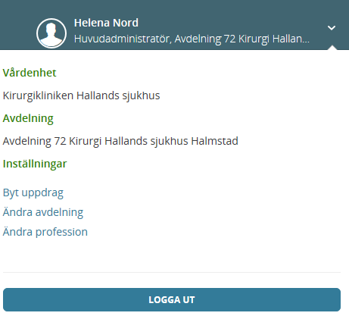

Inloggning
Inloggningslänk till Lifecare
https://regionhalland.service.tieto.com/
Inloggning i Lifecare
- Inloggning kräver att du har ett SITHS-kort
- Skriv in din Legitimeringskod

Ställ in rätt profession
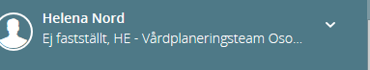

Första gången du som legitimerad personal loggar in i Lifecare är professionen okänd, det står ”Ej fastställt”.
Du måste ställa in rätt profession. Det gör du genom att klicka på nedåtpilen jämte ditt namn längst upp till höger. Då får du fram information om vilket uppdrag och vilken avdelning du för tillfället är inloggad mot. Du väljer här att ändra profession och ställ sedan in korrekt profession i rullistan och klick på att ändra. Legitimerad personal måste tänka på att ställa in professionen på varje medarbetaruppdrag de loggar in med.

Du som inte är legitimerad och ditt uppdrag är skapat direkt i Lifecare där står redan profession angivet

Vid utloggning
När du loggar ut från Lifecare ska du klicka på knappen Logga ut och stänga ner hela webbläsaren innan du tar ut ditt SITHS-kort ur kortläsaren eller den bärbara datorn.
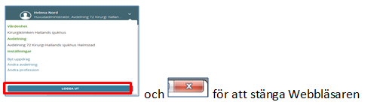

Menysidan i Lifecare SP
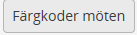
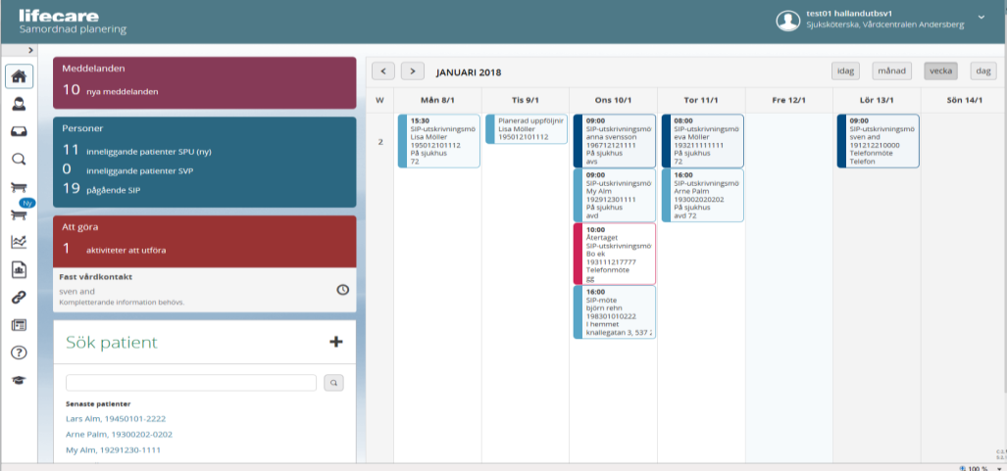
Symbolernas förklaring
Antal symboler är beroende på din behörighet.
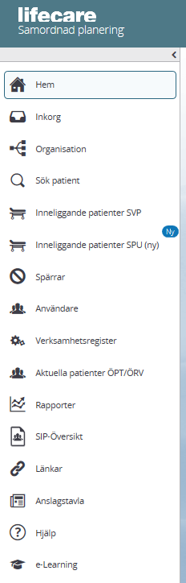
Kalendern: De inbokade mötena har olika färger
(Knappen med förklaringar finns ovanför veckodagarna)
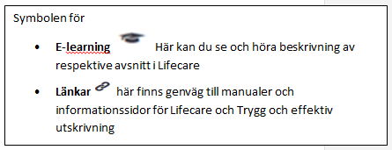
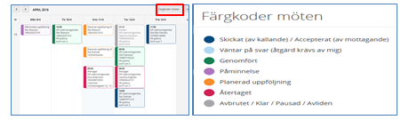
Förklaring av Meny sidan:
- Meddelanderutan
Finns det en siffra i denna ruta då finns det meddelande som kommit till enheten som ska kvitteras.
- Personrutan
Antal aktuella patienter i respektive process.
- ”Att göra” ruta visas antalet aktiviteter att utföra
Antal patienter som saknar uppgifter i Lifecare:
Påminnelse för att registrera beräknat utskrivningsdatum
Påminnelse att fylla i planeringsunderlaget

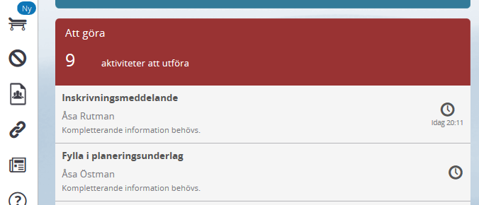

Information om patient
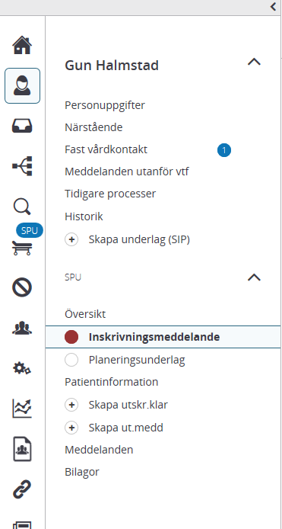
Personuppgifter:
Patientens namn, personnr, adress, kommuntillhörighet, vårdcentral där patienten är listad. Hämtas från befolkningsregistret.

Kommunen registrerar enhetstillhörighet om patienten har insatser av dem.

Psykiatrisk öppenvård registrerar om patienten är kopplad till dem.
Det innebär att de enheter som är registrerade här kommer med som part när slutenvården skickar ett inskrivningsmeddelande.
Närstående: Närståendes namn, adress och telefonnummer

Fast vårdkontakt: Ansvarig öppenvård registrerar fast vårdkontakt. Närsjukvården registrerar också Fast läkarkontakt.

Kommunen registrerar patientansvarig sjuksköterska
Meddelande utanför vtf (vårdtillfälle)
Härifrån skickar man meddelanden utan att patienten är inskriven på sjukhuset. (ex. mellan kommun och vårdcentralen)
Om patienten avlider eller man avbryter en vårdkedja skickas det också som ett meddelande utanför vtf.

Tidigare processer:
Här visas patientens tidigare vårdplaneringar. Genom att klicka på respektive kolumnrubrik kommer man till aktuellt meddelande.
Historik:
Man kan se ändringar i personuppgifter, vem som varit inloggad på patienten
Skapa underlag (SIP): Används av öppenvården.

Planering inom öppenvården

Meddelande utanför vårdtillfälle
Används för informationsöverföring mellan enheter utan att patienten är inskriven på sjukhuset (ex. mellan kommun och öppenvård).
Skicka ett meddelande utanför vårdtillfälle:
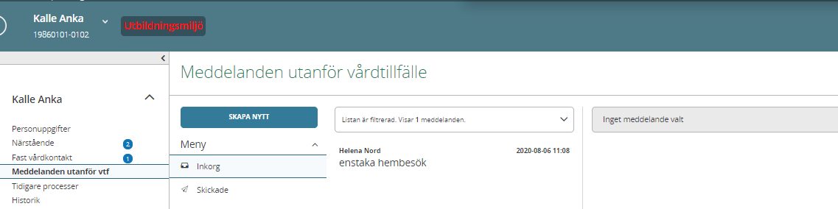
- Klicka på funktionen ”Meddelande utanför vtf”
- Klicka på ”SKAPA NYTT”
- Registrera samtycke till informationsöverföring, tryck ”NÄSTA”

Fyll i sidan för nytt meddelande:
- Ämne: vad gäller meddelandet?
- Meddelande: Den information ni önskar delge
- Lägg till mottagare: Leta upp och välj samtliga mottagare som ska få meddelandet, det är möjligt att rikta meddelandet mot specifika professioner.
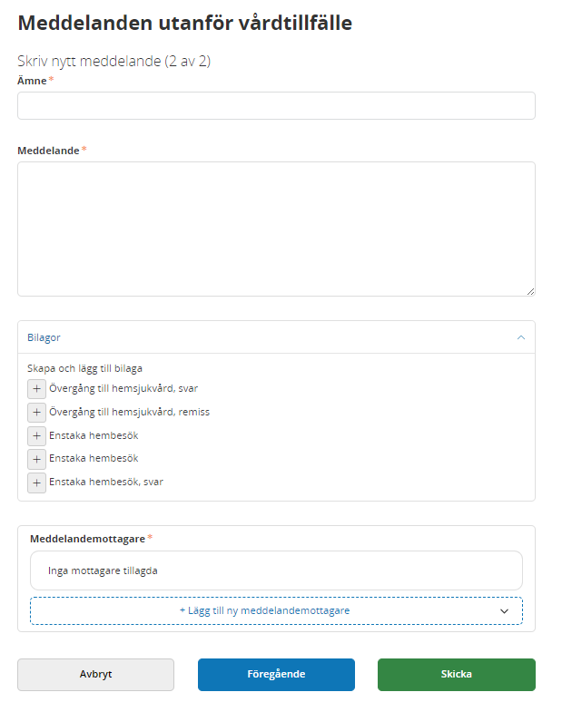
Tryck på ”Skicka”.

Läsa mottaget meddelande utanför vårdtillfälle:
- Klicka på meddelanderutan för inkomna- okvitterade meddelande
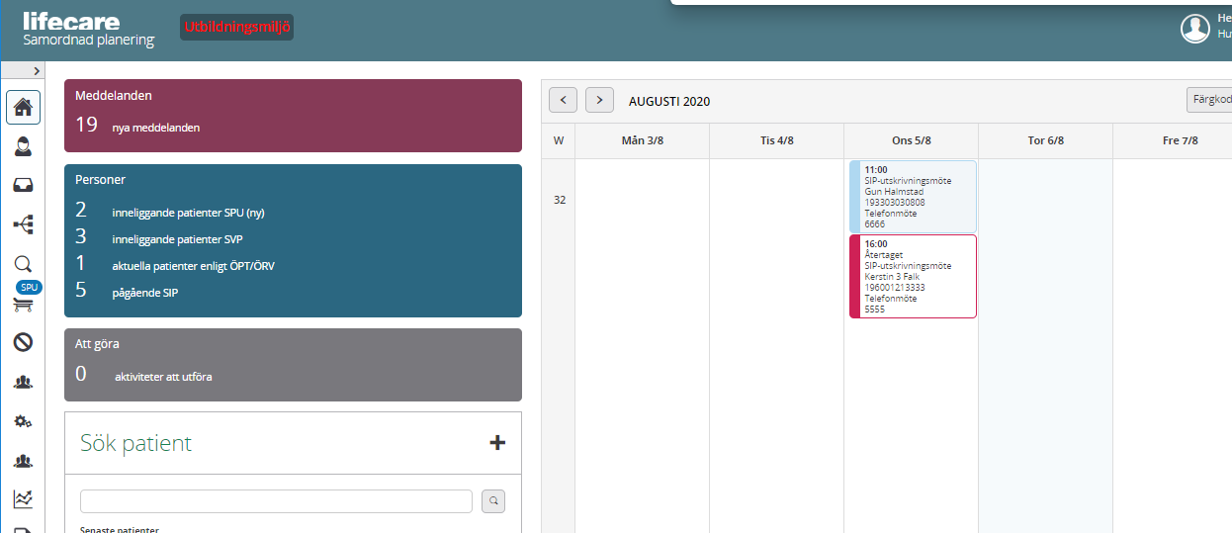
- V.b. filtrera på meddelandetyp
- Klicka på aktuellt meddelande

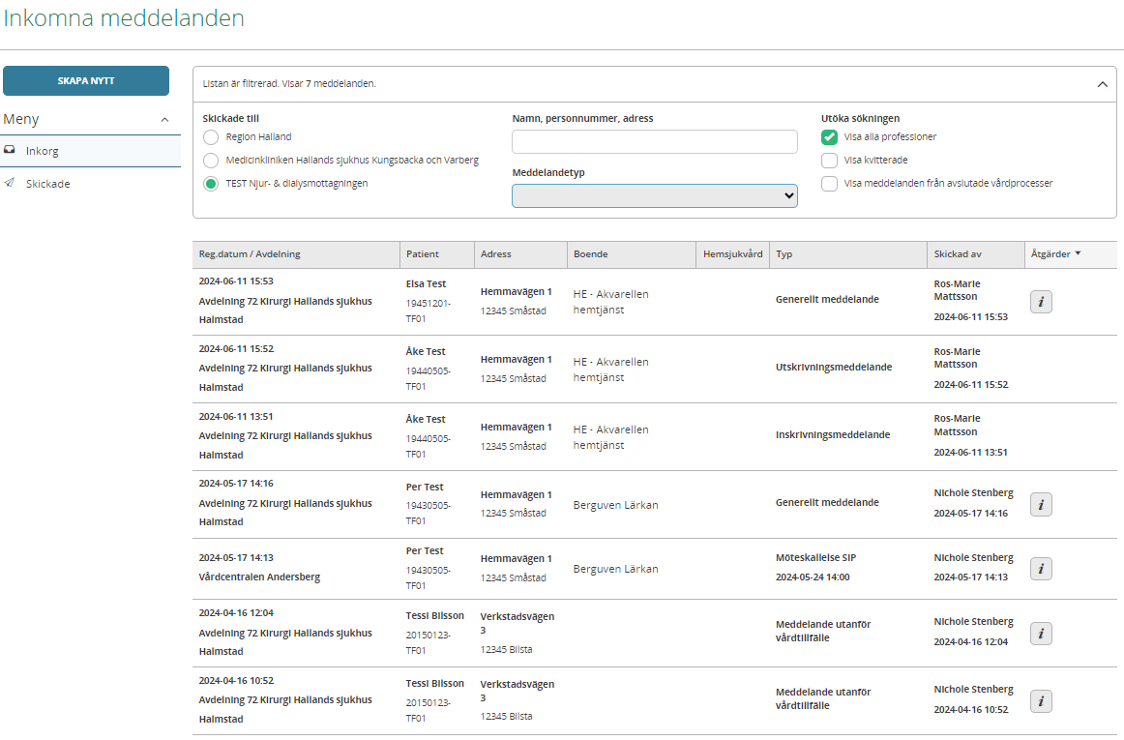
- Meddelande utanför vårdtillfälle öppnas
- Kvittera meddelandet, det går också att kvittera och svara avsändaren
- Returnera meddelandet om det skickats fel
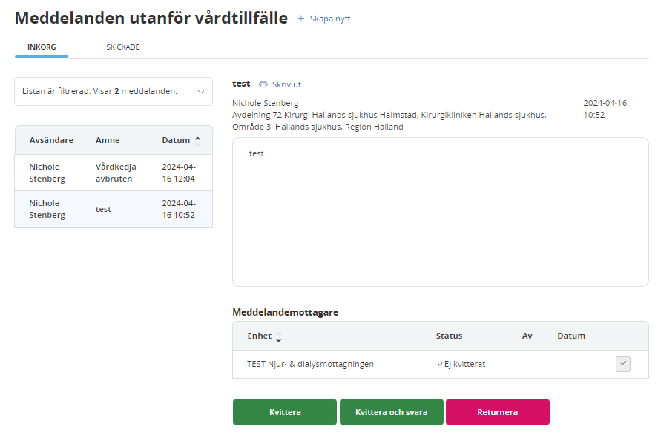

Samordnad individuell plan, (SIP) i öppenvård
- Patienten ska samtycka till att upprätta en SIP. Samtycke till SIP inhämtas från den part som identifierar behovet.
- Om kommunen ser ett behov av samordning av insatser, SIP skickar kommunen ett ”Meddelande utanför vårdtillfälle” till berörd öppenvård.
Det ska framgå i meddelandet vilka parter som ska kallas om närstående ska delta och syftet med att upprätta en SIP.
- Ansvarig öppenvård är den som kallar till SIP, om de ser behovet eller får signal om behov att upprätta en SIP.
- Om externa parter ex. skola, försäkringskassan m.m. ser behov av samordning av insatser kontaktar de berörd öppenvård.
- Patient och närstående kan initiera upprättande av en SIP.
- Syftet med en SIP är att förbättra samordningen mellan de olika aktörerna så att individen får rätt stöd och vård.
- Kommunen säkerställer tekniken för att möjliggöra SIP i hemmet och har med sig telefon eller dator. Sker SIP på mottagning ska ansvarig öppenvårdsmottagning säkerställa tekniken för patientens/närståendes delaktighet.
En SIP kan genomföras på öppenvårdsmottagning, via telefon eller via video alternativt som ett fysiskt möte i patientens bostad. Beslut om hur/var SIP ska genomföras sker i samförstånd.

Starta en SIP planering i öppenvården
- Ansvarig öppenvård sammankallar till SIP-mötet.
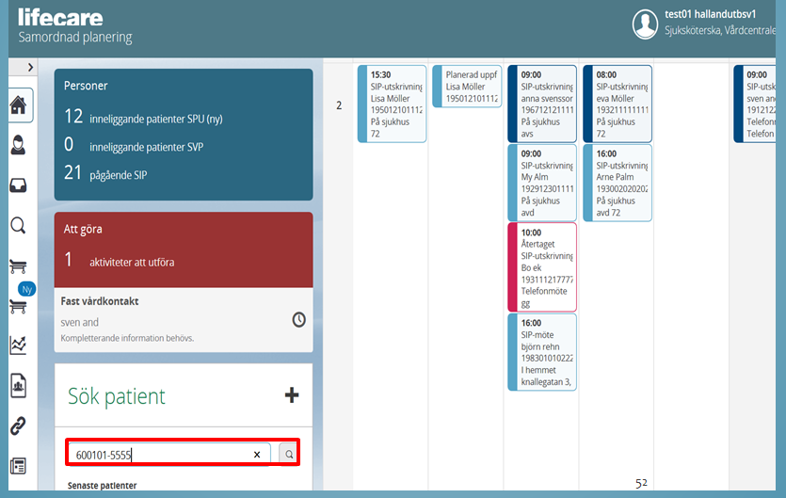
- Sök patient, skriv in personnummer

Patientuppgifter kommer upp
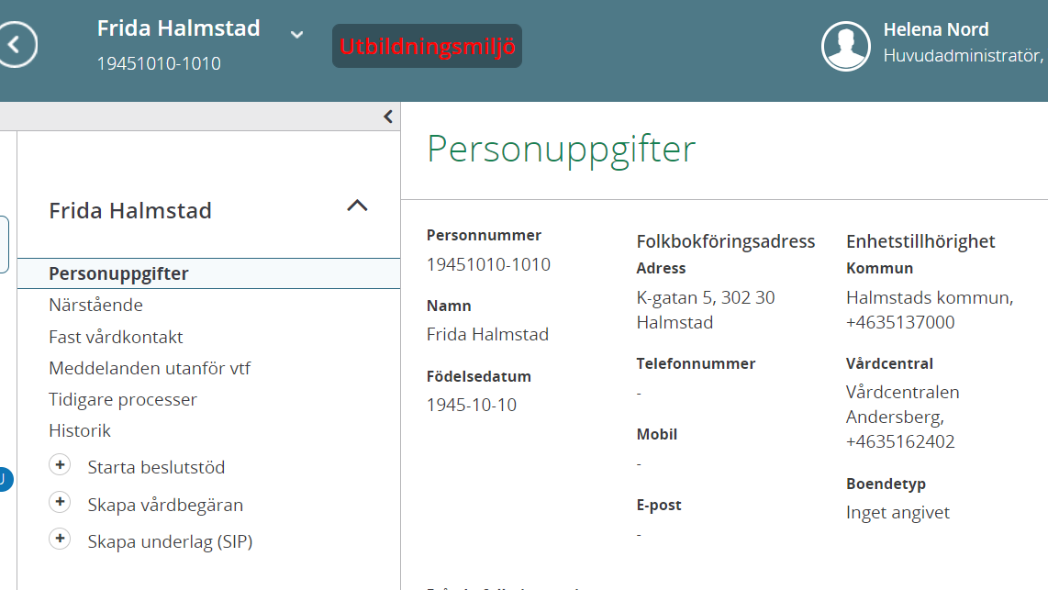
- Klicka på ”Skapa underlag (SIP)”

Skapa underlag till SIP

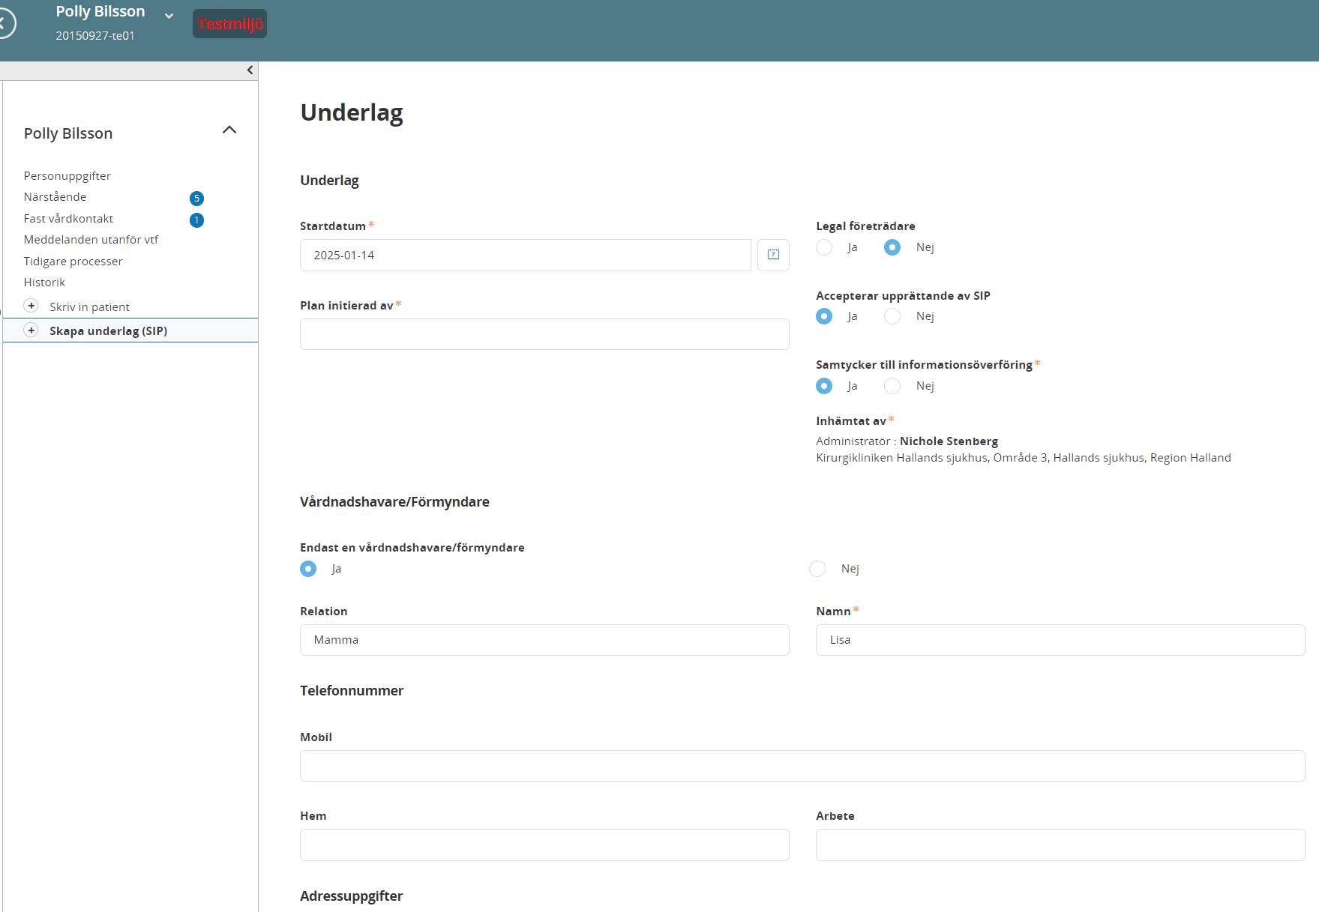
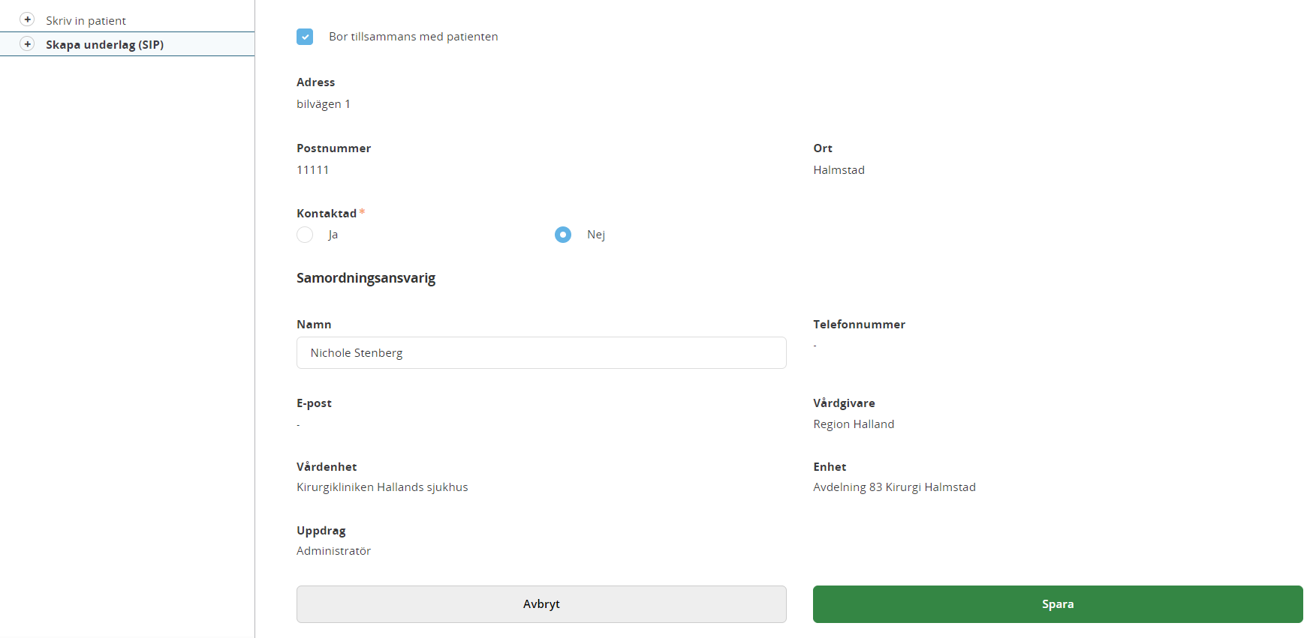
- Dokumentera startdatum för underlaget till SIP
- Plan initieras av
- Legal företrädare. Samtycke till SIP, Samtycke till informationsöverföring
- Välj om en eller fler vårdnadshavare ska kallas, fyll i obligatorisk information.
- Registrera Samordningsansvarig person
- Klicka på ”SPARA”
Kartläggning
- Kartläggningen ska fyllas i inför SIP mötet av barnkliniken. Här skrivs vad patienten har för behov/problem/önskemål.
- Vid kartläggningen samtalar man med patienten/anhöriga och läser i journalen - inhämtar aktuellt status.

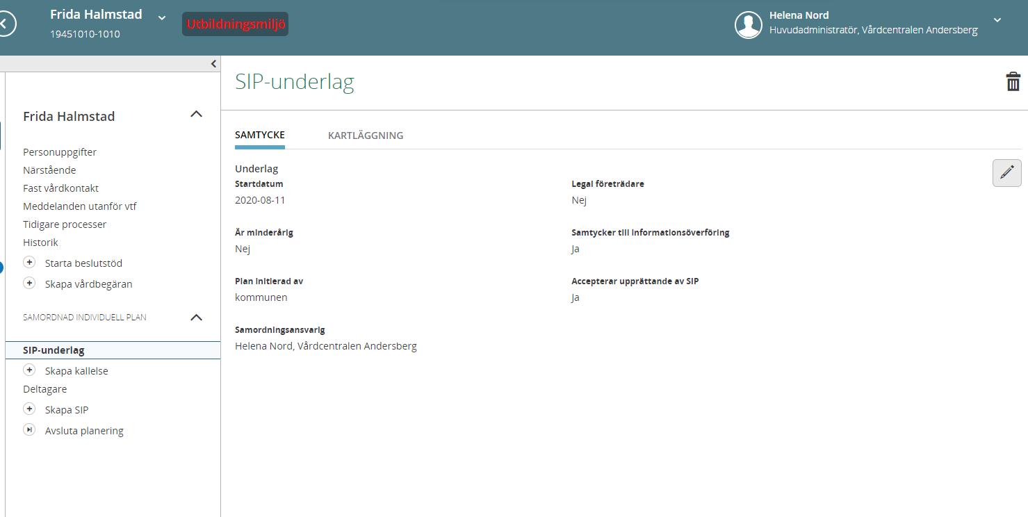
- Den samordningsansvarige är den som kan dokumentera i kartläggningen, visas inte knappen ”Lägg till Kartläggning” registrera dig som samordningsansvarig under SIP-underlag/samtycke.
- Klicka på ”SIP-underlag”.
- Kontrollera fliken ”SAMTYCKE”. Behöver samtycket ändras: Gör ändringar med hjälp av pennan.
- Klicka sedan på ”KARTLÄGGNING”

Dokumentera kartläggningen

För att dokumentera i kartläggningen klicka på ”Lägg till Kartläggning”

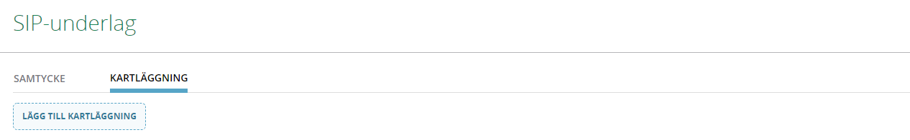

Plustecknet på vänster sida: för att börja dokumentera
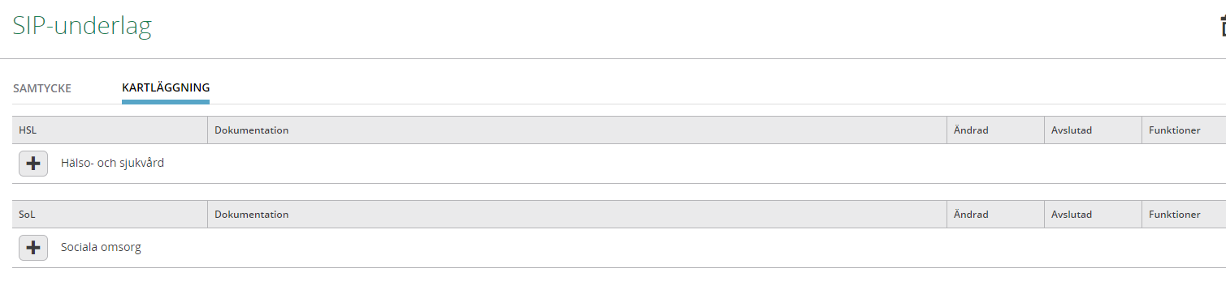
Skriv dokumentationen i textrutan. Tryck Spara.
Fyll i kartläggningen så att patientens behov framkommer tydligt. Informationen som framkommer i kartläggningen är kommunens underlag inför vårdplaneringen.

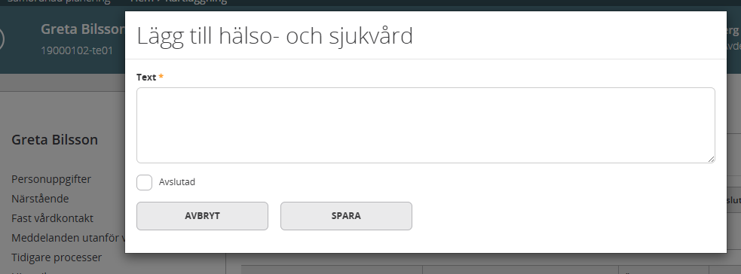
- På bilden nedan syns datum för senaste ändringen.
- Visar om dokumentationen är aktiv eller avslutad.
- Pennan till höger för att redigera i dokumentationen, där kan man avsluta eller ändra dokumentationen när aktuellt.
- Papperskorgen tar bort vald dokumentation
- Kartläggningen kan hållas aktuell inför kallelse till ”uppföljning av SIP:en” då respektive rubrik kan ändras efter patientens behov.
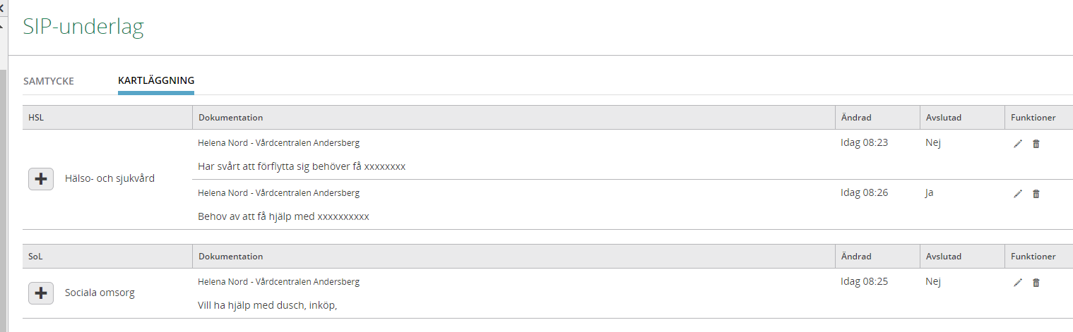
Läsa kartläggningen
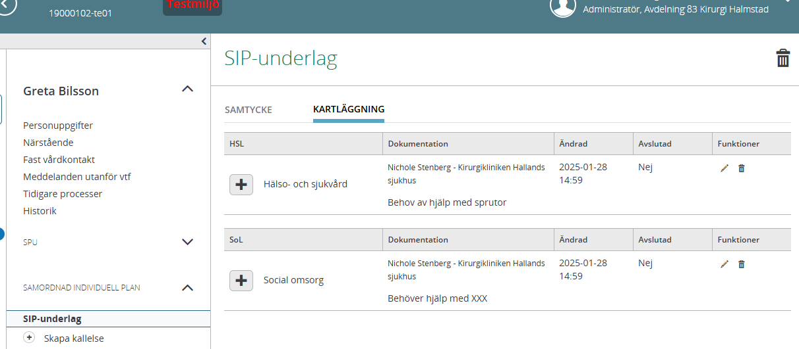
- Klicka på ”SIP-underlag”
- Klicka sedan på ”KARTLÄGGNING”

Skicka kallelse till SIP
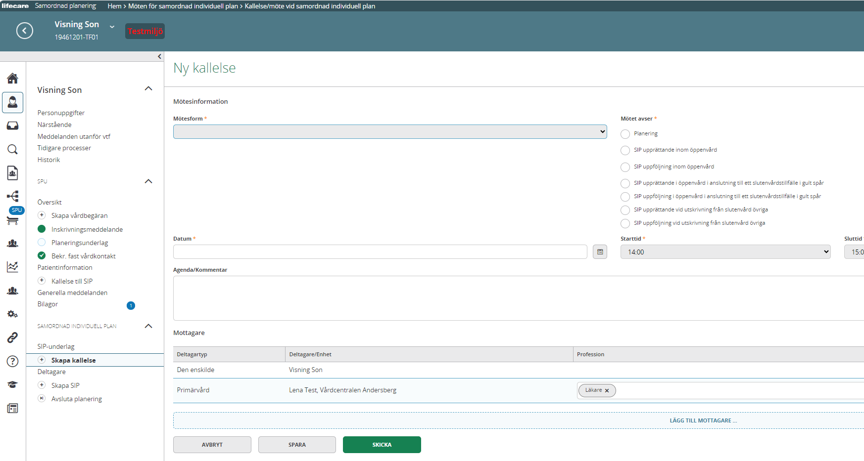

- För att kalla till SIP klicka på ”Skapa kallelse”.
- Fyll i vilken mötesform, plats, datum, och tid (kan ske via Video eller telefon, alternativt i patientens hem eller på vårdcentralen/psykiatrisk mottagning).
- Mötet avser; Om patientens SIP-möte är initierat när patienten befinner sig i hemmet/öppenvården, välj då något av dessa alternativ:
– SIP upprättande inom öppenvård
– SIP uppföljning inom öppenvård; om patienten har en SIP sedan tidigare
Om patientens SIP-möte är initierat när patienten befinner sig i slutenvården, välj då något av dessa alternativ:
- SIP upprättande vid utskrivning från slutenvård övriga
- SIP uppföljning vid utskrivning från slutenvård övriga
- Ange syfte med upprättande av SIP i rutan för ”Agenda/kommentar”.
- Lägg till mottagare av kallelsen. Se aktuella enheter under ”personuppgifter”. Alternativt Mottagare i kommunen vid kallelse till SIP i hemmet. Registrera även patient, närstående och externa aktörer.
Om patient, ev. närstående och extern part som skola, försäkringskassa kallats till mötet skrivs kallelsen ut och skickas per post.
- Klicka på ”SKICKA”
Har en patient en pågående SIP och man behöver lägga till fler insatser behöver en kallelse till ett uppföljningsmöte (fysiskt möte, telefon eller video) skickas och insatserna kan ändras (lägg till/avsluta insatserna).
Om patienten redan har en pågående SIP och det behövs ett nytt SIP–möte, t.ex. vid större förändringar, avsluta inte den pågående SIP:en utan skicka istället en kallelse till ett uppföljningsmöte.
Vid uppföljningsmötet uppdateras SIP:en. Kom ihåg att uppdatera kartläggningen innan ny kallelse skickas, se punkt 10.

Ta bort mottagare på kallelsen som ej är aktuella att kallas vid uppföljning av SIP:en. Inne på kallelsen; klicka på soptunnan längst ut till höger vid sidan av aktuell deltagare.

Möten/Skapa kallelse

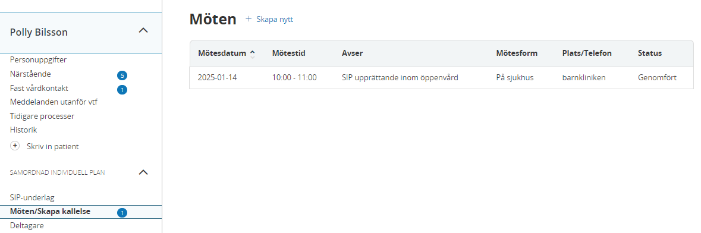

- Klicka på ”Möte/skapa kallelse”
- Här ser man inbokade SIP möten datum, tid, mötesform
- Här ser man status på mötet, kallelsen skickad/mötet är genomfört
- Här kallar man till nya möten genom att klicka på + tecknet

Återkalla kallelsen till SIP
Om inbokat möte behöver återtas; Ansvarig öppenvård återkallar SIP-mötet.

- Klicka på mötet i kalendern eller sök upp patienten i pågående SIP
- Klicka sedan på ”Möte/skapa kallelse”

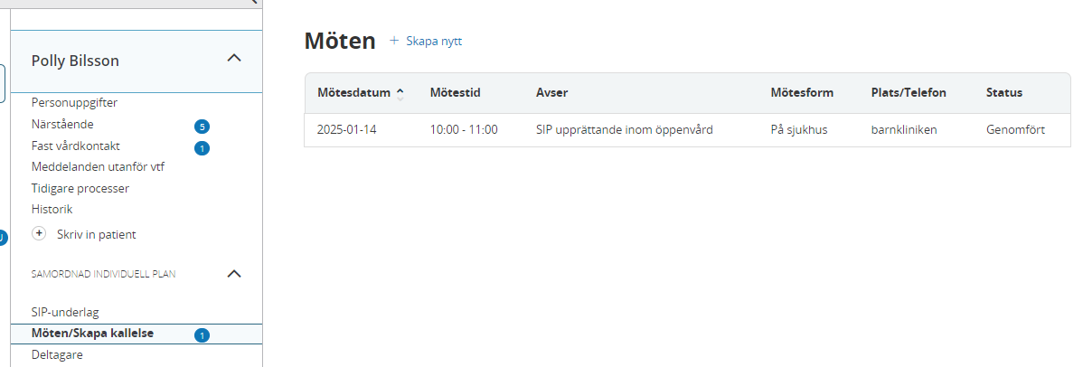
- Klicka sedan på mötet som ska återkallas

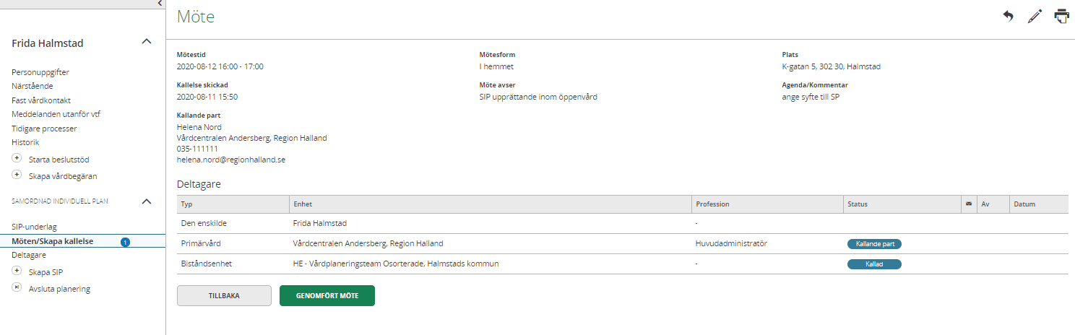
- Klicka på återkalla pilen
- Ange orsak i rutan som kommer upp
- Klicka på ”SKICKA”
- (Även telefonkontakt vid kort varsel)
- Återtaget möte visas med röd ring i kalendern
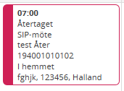

Kalla till ett nytt SIP-möte efter återtaget möte
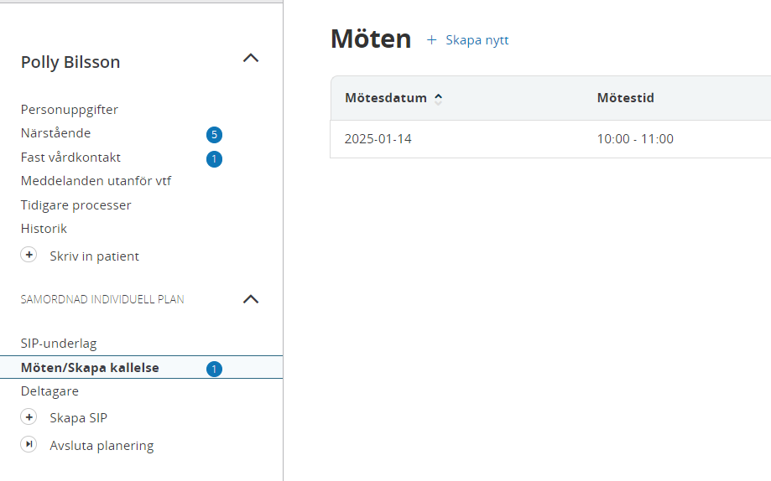

- Klicka på ”Möten/Skapa kallelse”
- Här ser man datum, tid och status på tidigare kallelser
- Kalla till nytt SIP-möte, klicka på +Skapa nytt
- Ny kallelse till SIP kommer upp , se avsnittet kallelse till SIP ovan

Pågående SIP
I ikonen  eller under pågående SIP i den blå rutan på första sidan finns de patienter som har pågående SIP: ar

Symbolförklaring
- För att se inplanerade möten och patientens SIP, klicka på kalendern i röda rutan ovan
- För att läsa kartläggningen och patientens SIP, klicka på huvudet i röda rutan ovan

Visa inplanerade möten
SIP mötet syns via kalendern

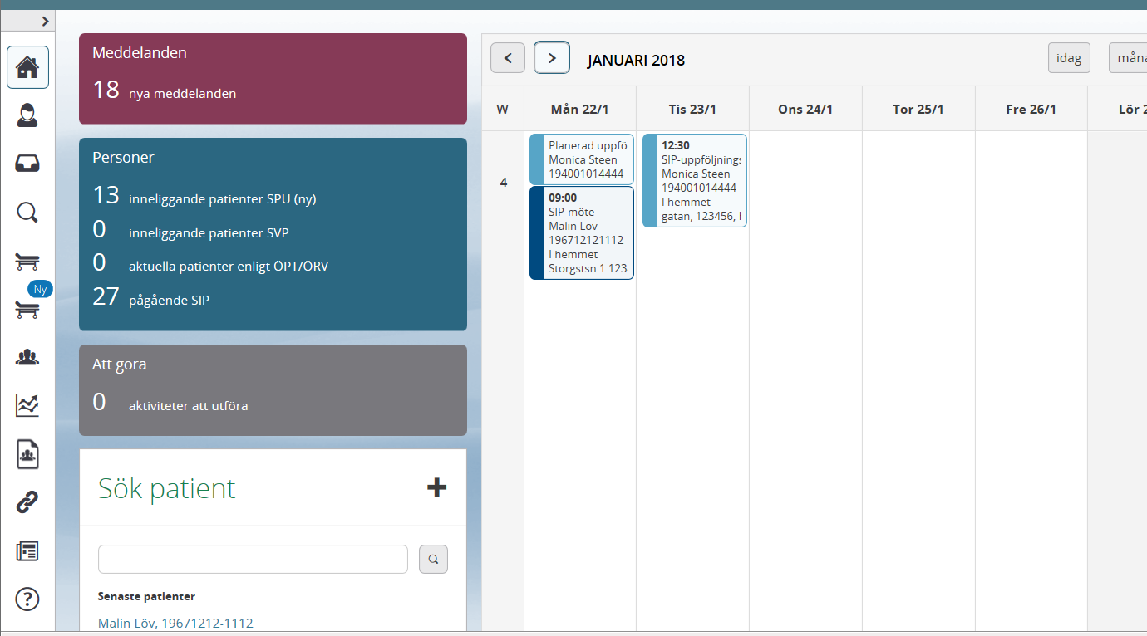

Mötesdatum och status visas även under funktionen ”Möten/skapa kallelse”
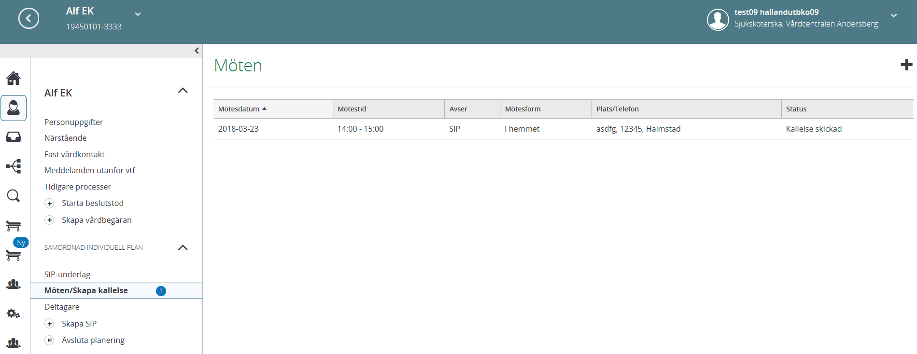

- Klicka på ”Möte/skapa kallelse”
- Här ser man datum, tid, mötesform och status på kallelsen/genomförda möten

Starta SIP mötet via kalendern
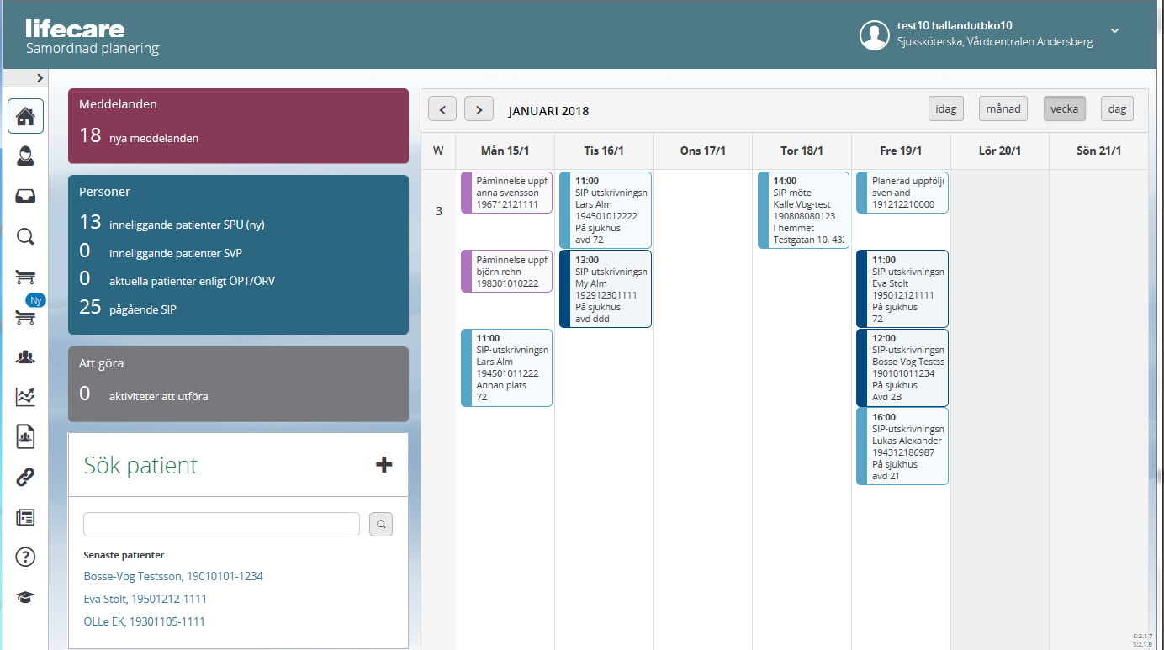

Klicka på det aktuella mötet i kalendern. V.b. koppla upp på aktuell länk som är bifogad i mötet.

Genomför SIP-möte
När mötet är genomfört:
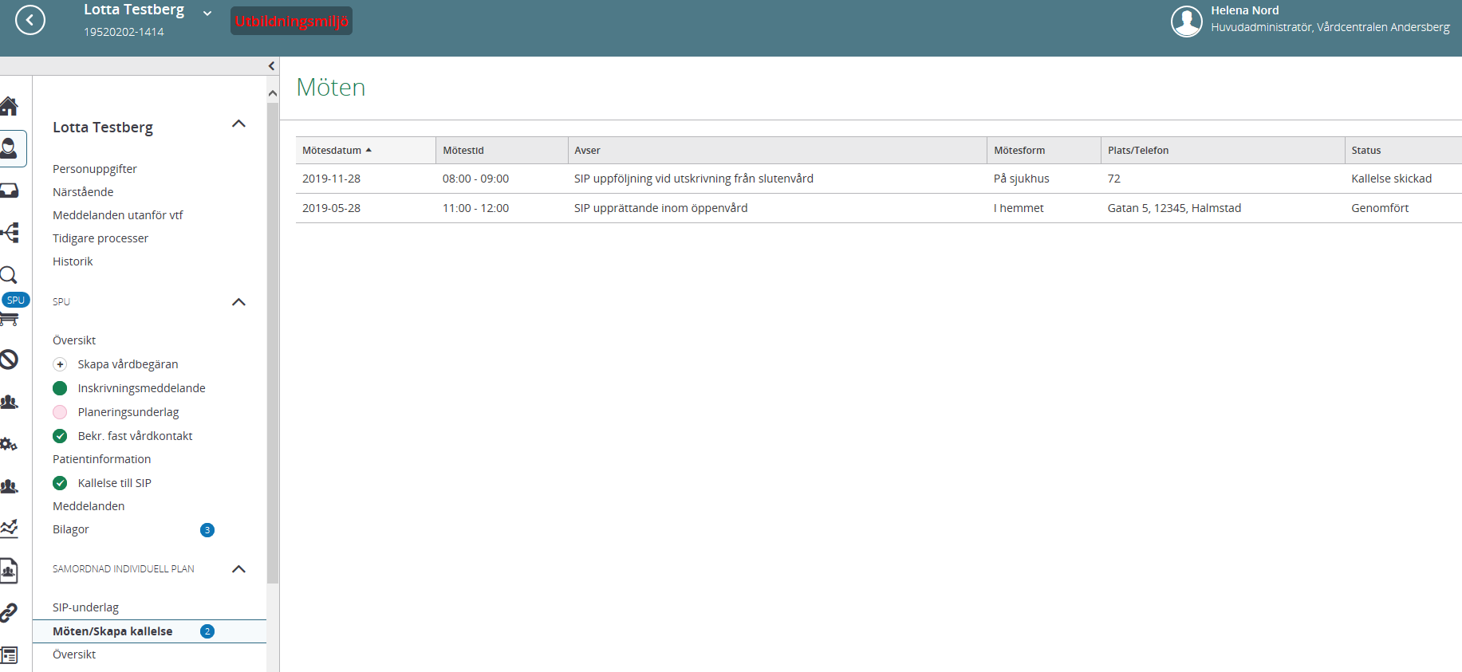
- Klicka på ”Möten/skapa kallelse”
- Klicka på raden för det aktuella mötet,”Kallelse skickad” finns angivet i status kolumnen
- Ny ruta kommer upp

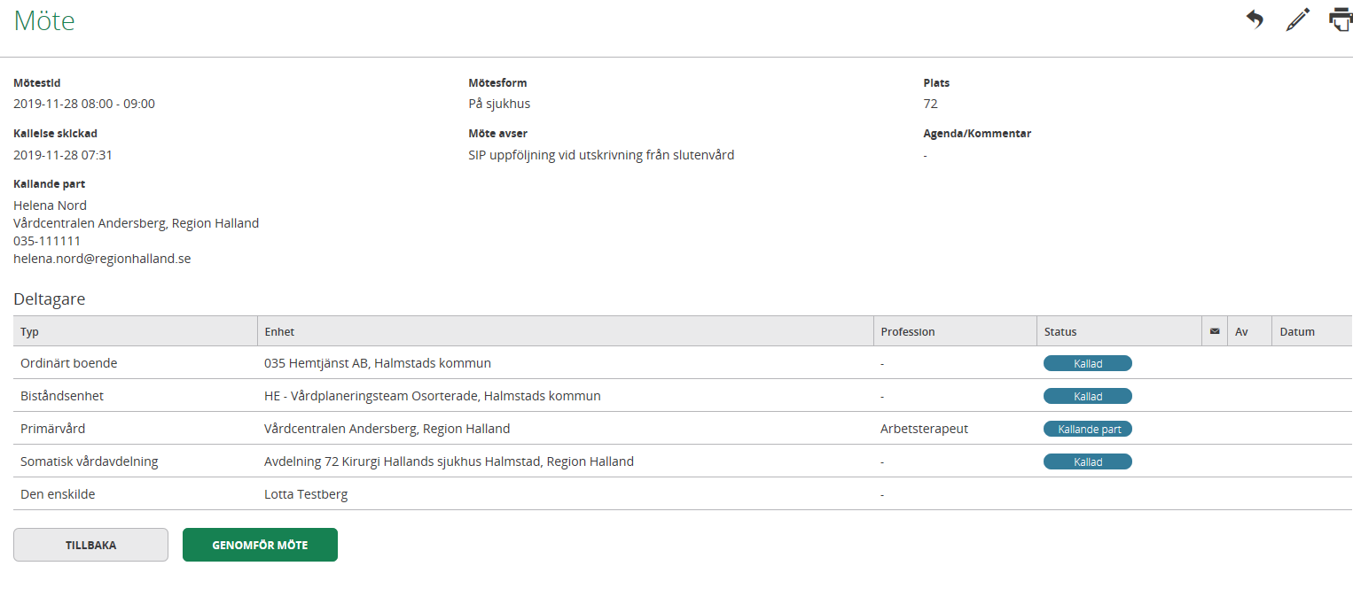

- Tryck på ”GENOMFÖR MÖTE”

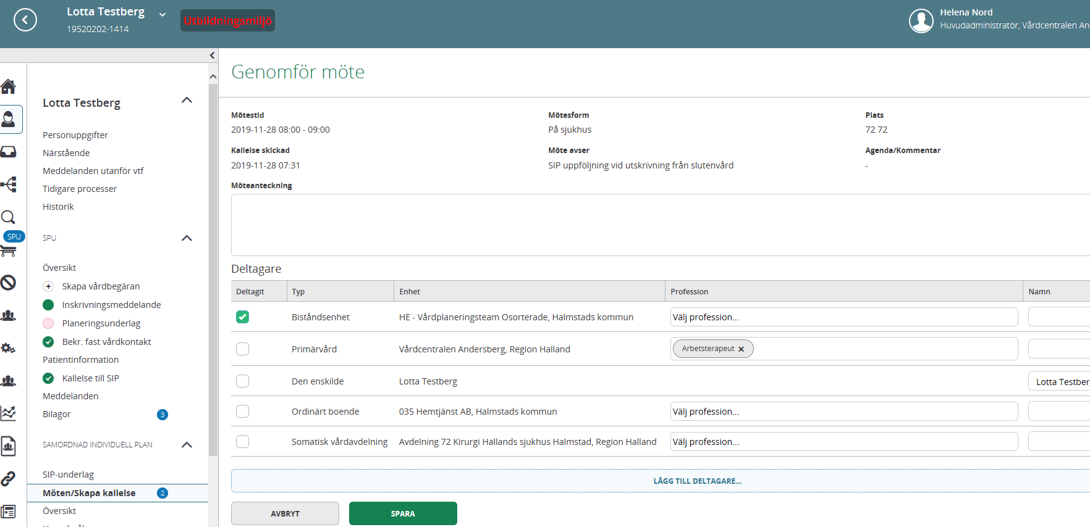

- Ansvarig öppenvård markerar mötesdeltagarna som deltagit på mötet, lägg till deltagare om så behövs
- Tryck på ”SPARA”

För att ett SIP-möte ska räknas som en ”SIP” i statistiken ska det finnas huvudmål, delmål och insats.

Dokumentera i SIP: en
- Ansvarig öppenvård dokumenterar huvudmål
- Varje part dokumenterar sina delmål och vem som är ansvarig för insatserna.
Dokumenteras på - eller snarast efter mötet

Dokumentationsstart:
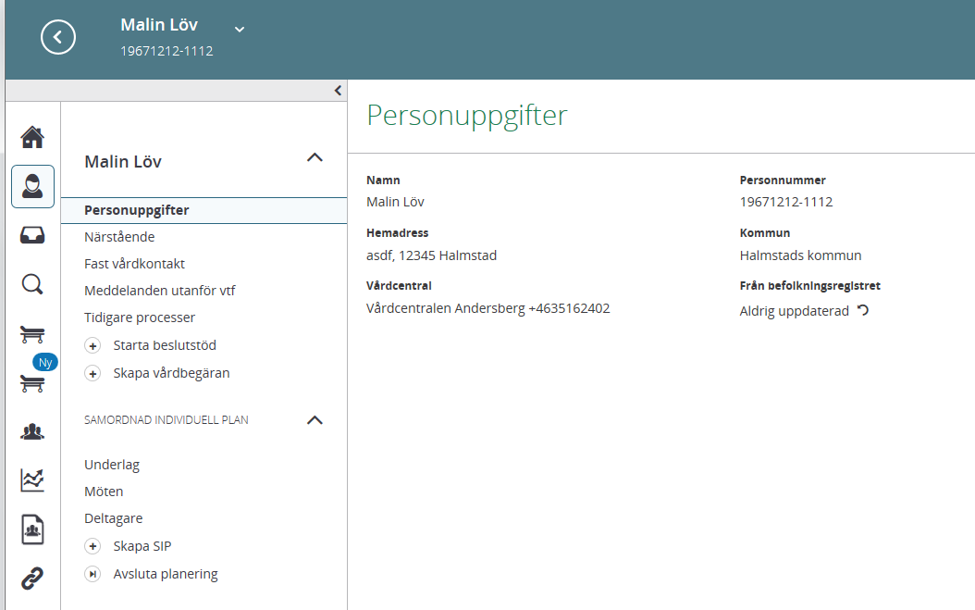
- Klicka på ”Skapa SIP”
Dokumentera Huvudmål
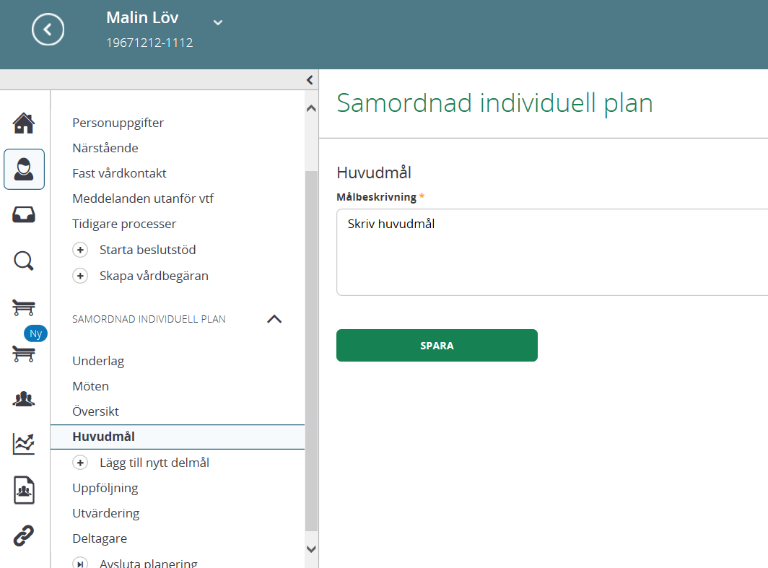
- Klicka på ”Huvudmål”
- Beskriv huvudmålet i rutan
- Tryck på ”SPARA”
Om du inte kan skriva i rutan för ”huvudmål” (denna symbol visas i rutan) Åtgärd beskrivs i punkt 19.
Dokumentera Delmål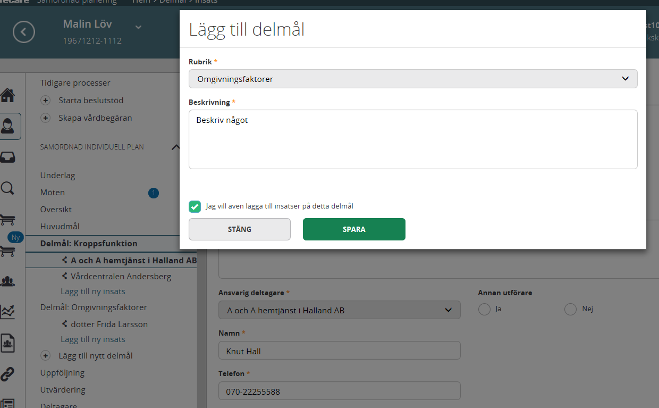
- Välj lägg till nytt delmål, varje part dokumenterar sina delmål
- Välj rubrik
- Beskriv behov/problem
- Bocka i rutan om du vill lägga till insatser på delmålet
- Tryck på ”SPARA”

Dokumentera Insatser
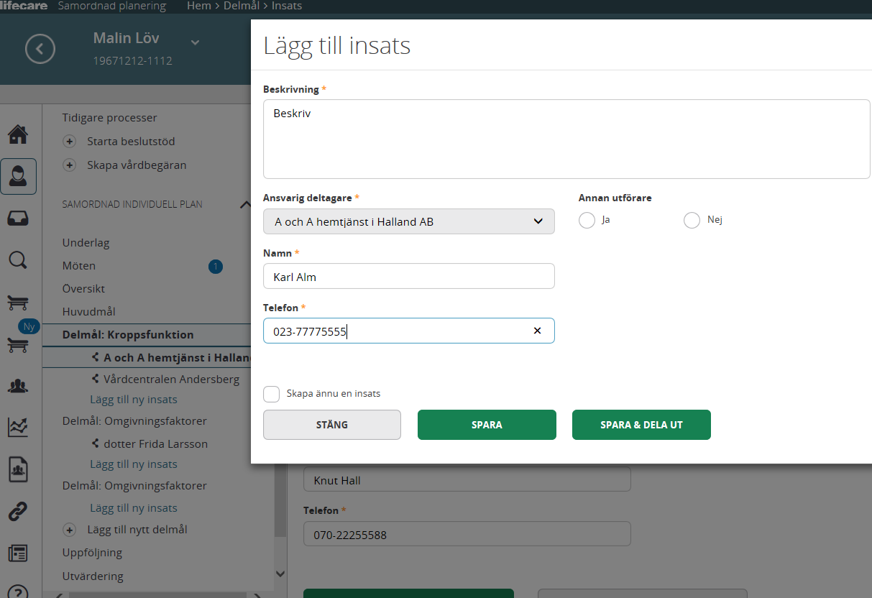
- Ny ruta kommer upp
- Beskriv insatserna
- Ange ansvarig deltagare på aktuell insats, namn, profession och telefonnummer
- Om det är annan utförare markera JA och utföraren ska namnges
- Glöm inte att ”SPARA & DELA UT” så att övriga parter kan läsa
delmål/insatser
Är det fler delmål och insatser upprepa dokumentationen som ovan.

Ändra samordningsansvarig
Byte av samordningsansvarig behöver göras vid dessa tillfällen:
- Om du inte kan skriva i rutan för ”huvudmål” eller göra utvärdering av huvudmålet. Denna symbol visas i rutan.
- När patienten får ny samordningsansvarig för SIP: en.
- Om du ska avsluta en SIP och annan person står som samordningsansvarig.
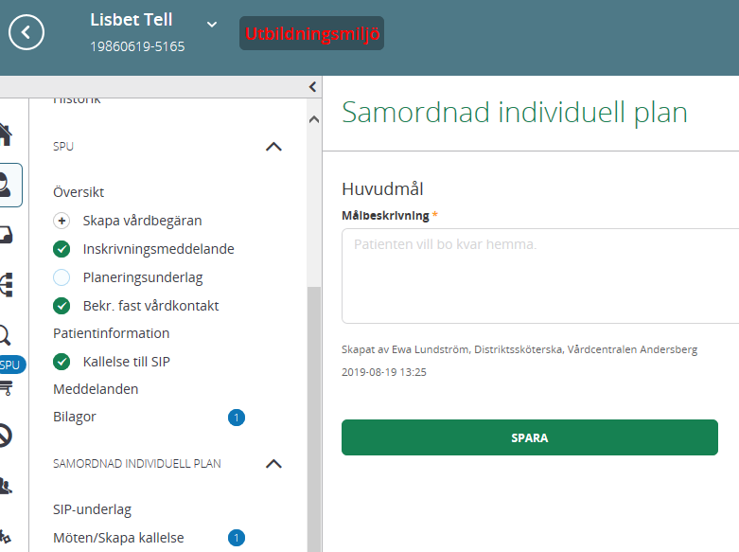

Ändra ”Samordningsansvarig”

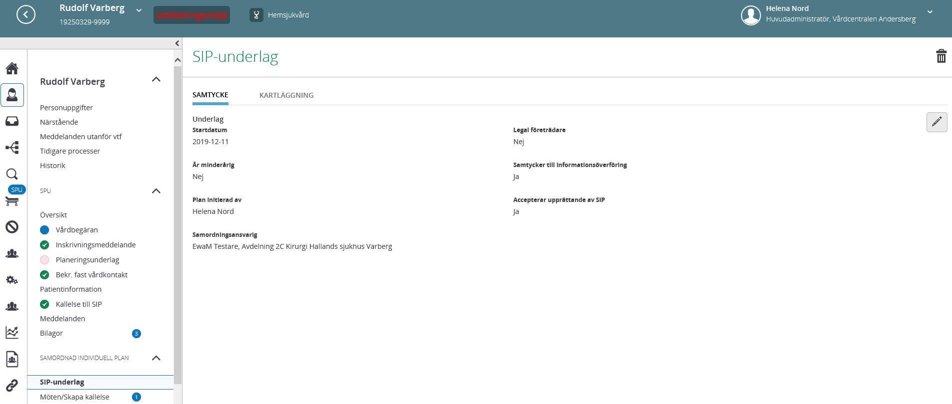

- Klicka på ”SIP-underlag”
- Klicka på pennan

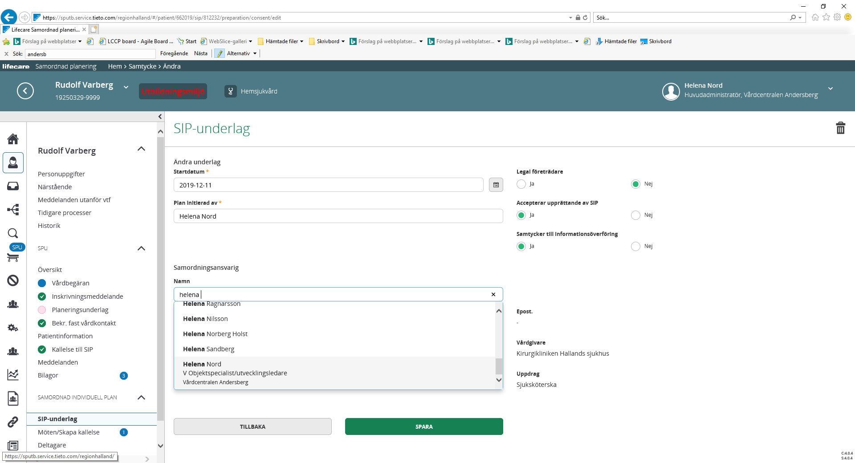
- Klicka i rutan för namnet på samordningsansvarig
- Skriv in ditt namn, när ditt namn kommer upp på den valbara listan-klicka på ditt namn.
- Nu står ditt namn i rutan
- Tryck på ”SPARA”

Läsa SIP-dokumentationen
- Att läsa SIP: en gör man lättast från översikt.
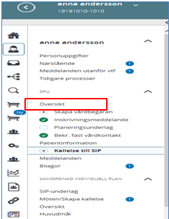
- I vänstermenyn visas aktiva och avslutade delmål och insatser de avslutade är gråmarkerade
- Symbolen visar att anteckningen är utdelad

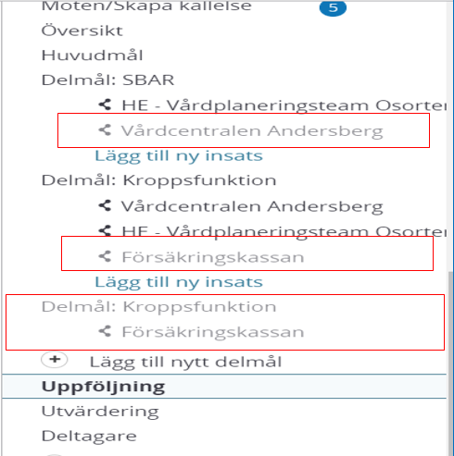
- Klicka på ”översikt”
- Från ”Översikten” visas automatisk SIP:ens Huvudmål, de aktiva delmålen och insatserna på skärmen och på utskriften
- Med ett aktivt val kan även de avslutade delmålen och insatserna visas på skärmen.
- Klicka på pilen så öppnas en vallista för att visa avslutade delmål/insatser.

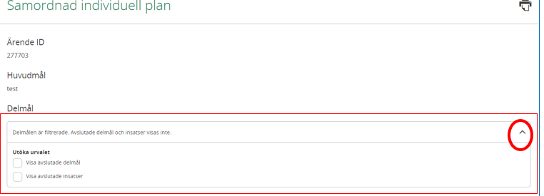

- Bilden nedan visas även de inaktiva delmål och insatser och Datum för avslut visas också.

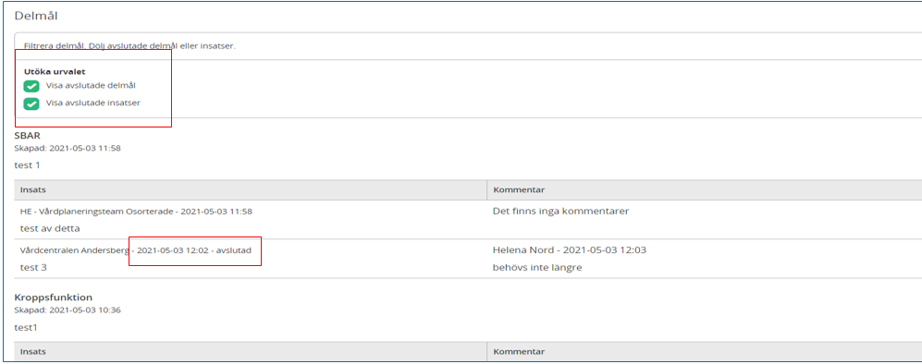

Utskrift av SIP
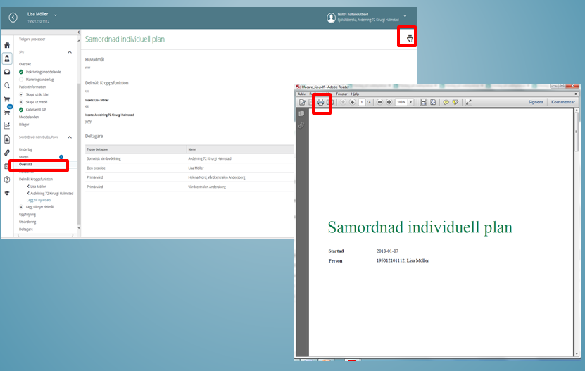

- SIP planeringen skrivs ut och ges till patienten av den part som träffar patienten efter SIP mötet
- Externa aktörer som inte har Lifecare SP behöver också planen utskriven

Registrera fast vårdkontakt

Fast vårdkontakt ska utses i närsjukvården/psykiatrisk öppenvård för patienter som skrivs in i Lifecare SP. Om aktuellt även av barnkliniken. Utses i samband med att patienten registreras i Lifecare SP.
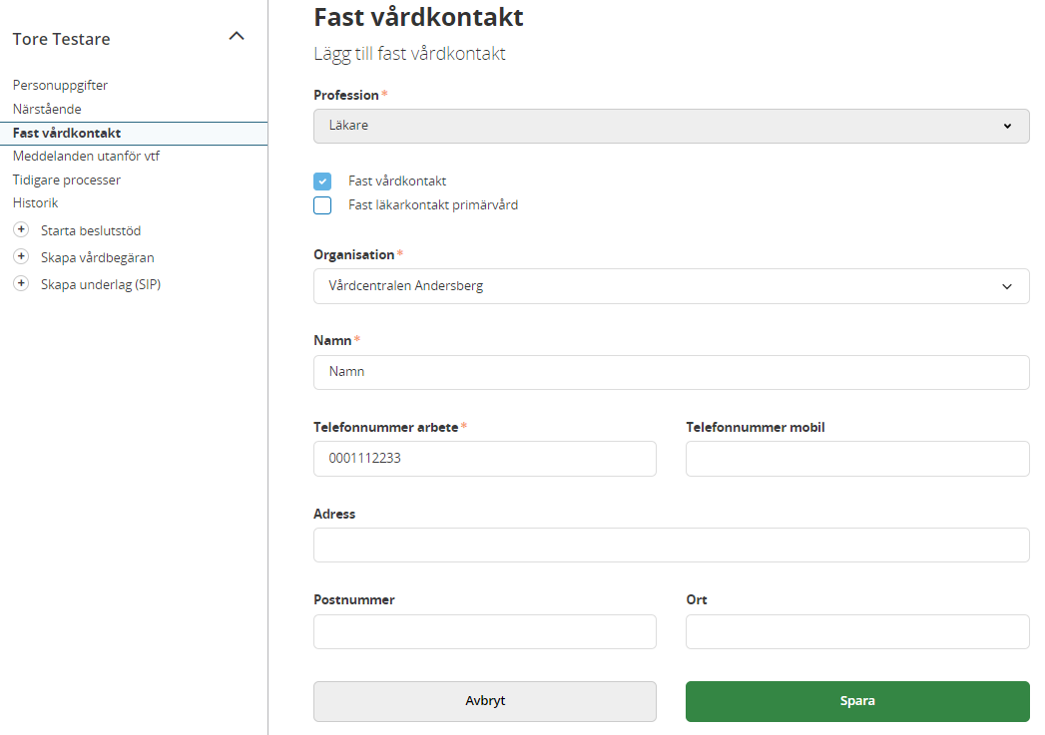
- Klicka på ”Fast vårdkontakt”
- Registrera: titel, enhet, namn och telefonnummer
- Klicka på ”SPARA”

Lägg till deltagare på SIP: en
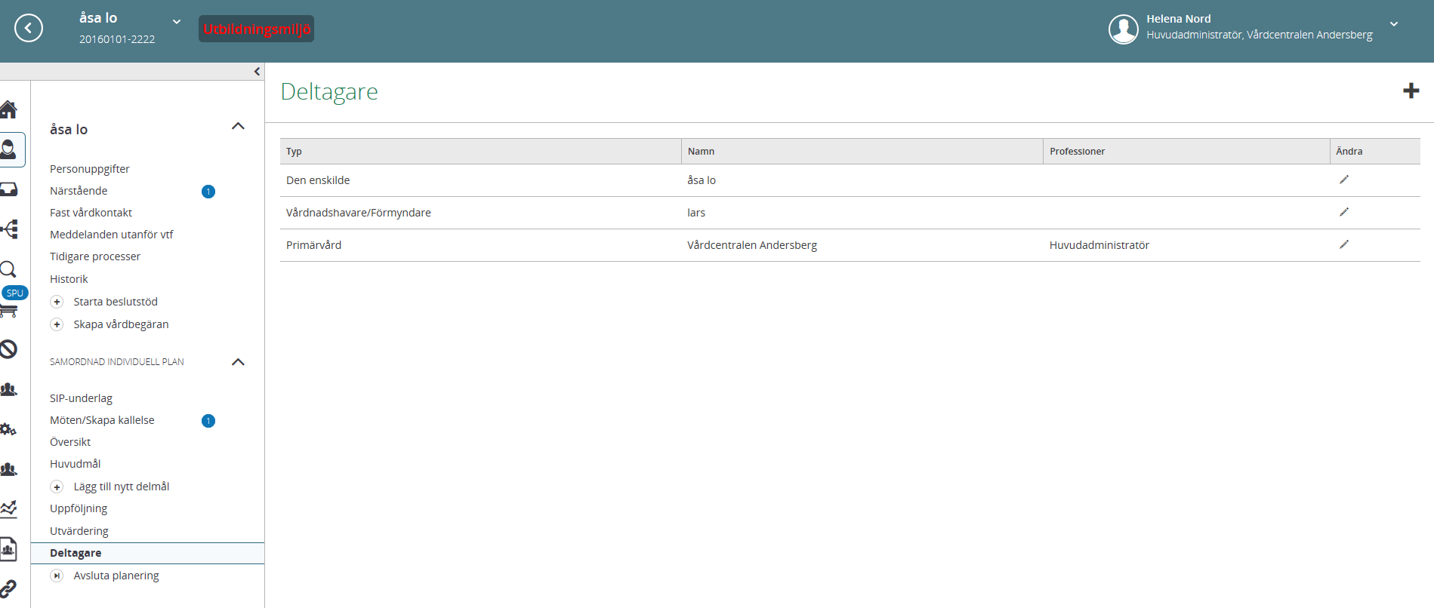

- Klicka på ”Deltagare”
- Här syns deltagarna som kallats till mötet
- Behöver ni lägga till någon deltagare på SIP: en som inte är kallad - Klicka på + tecknet,
se bild nedan

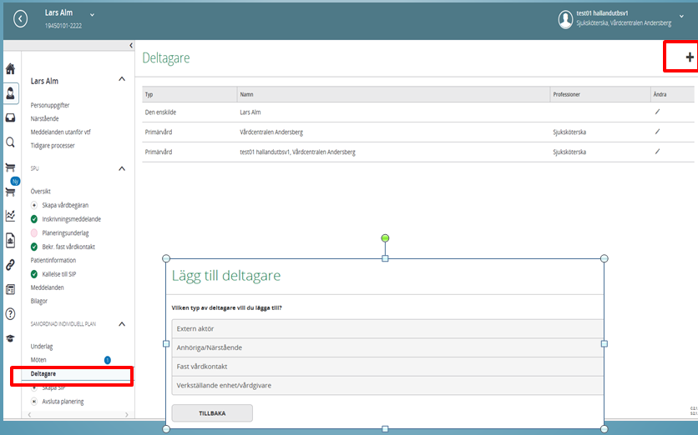

- Ny ruta för att lägga till deltagare kommer fram
- Välj vilken typ av deltagare som ska läggas till (aktiva enheter i Lifecare finns under ”verkställande enhet/vårdgivare”)
- Skriv i uppgifterna för att söka och välj organisation.
- Tryck på ”SPARA”
- Den nya avdelningen finns med som aktiv part i SIP: en och inbokade tider finns med i deras kalender.

Lägg datum för uppföljning

Ansvarig öppenvård registrerar datum för uppföljning av insatser.
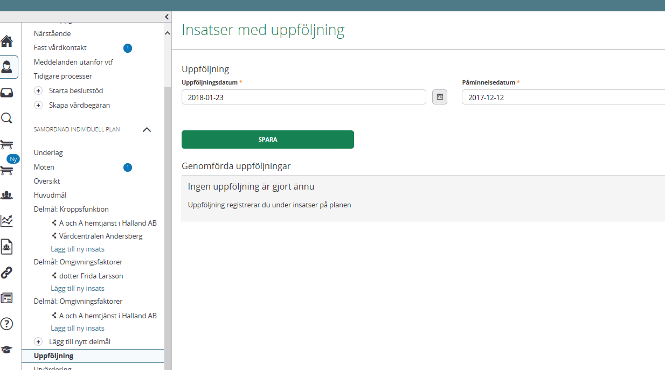
- Klicka på ”Uppföljning”
- Registrera uppföljningsdatum och påminnelsedatum
- Klicka på ”SPARA”
- Uppföljningsdatum och påminnelse för uppföljning visas sedan i kalendern.
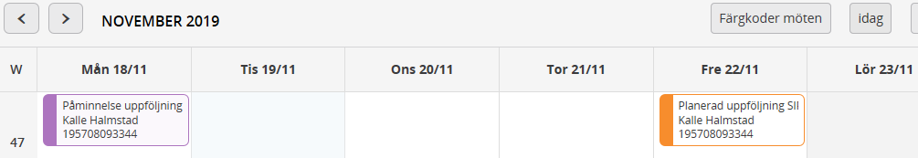
Finns behov av ett gemensamt uppföljningsmöte se punkt 26.

Uppdatering av tidigare SIP

Skriva uppföljningskommentar på insatser

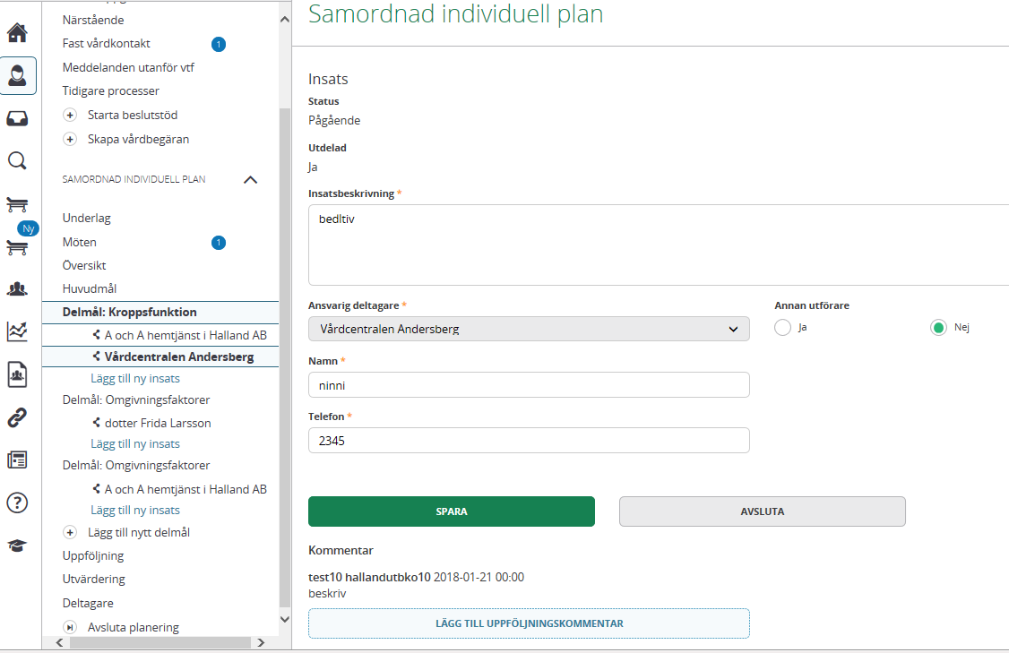
- Varje aktör som ansvarar för en insats, skriver en uppföljningskommentar som kan, om inget annat behov finns, vara mycket kort - exempelvis ”insats utförd/klar”
- Markera insatsen i patientflödet och klicka på knappen ”Lägg till uppföljningskommentar”
- Ny ruta beskriv insatsernas resultat, Klicka på ”SPARA”
- Därefter gör man en bedömning om insatserna ska sparas eller avslutas
Spara insatserna= kvarstår i planen (insatserna finns kvar till nästa uppföljning)
Avsluta insatserna = avsluta insatserna helt (insatserna stängs i SIP: en)

Ska hela delmålet avslutas

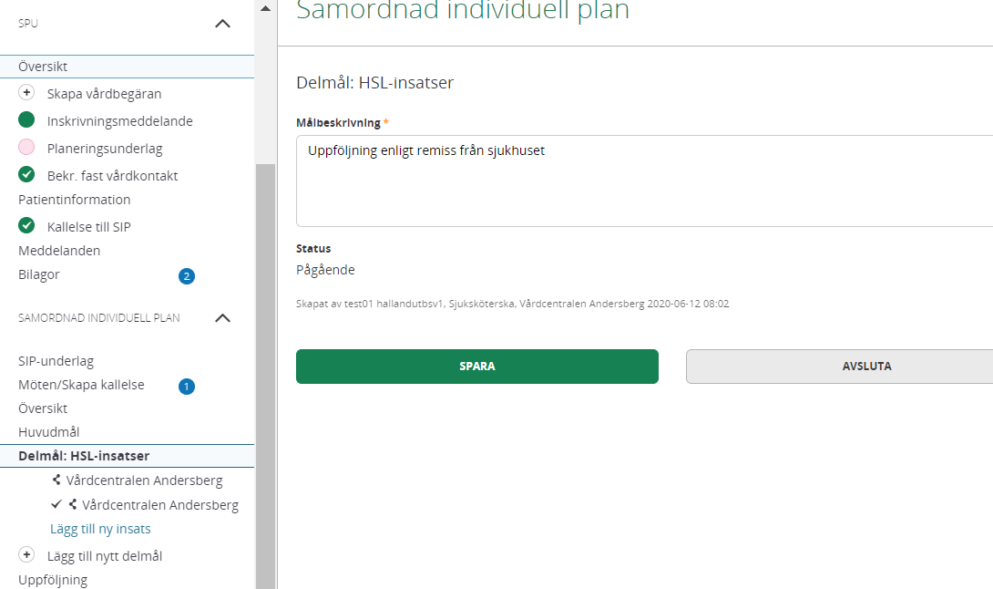

- Klicka på delmålet
- Klicka på ”AVSLUTA”

Om felaktigt delmål avslutas

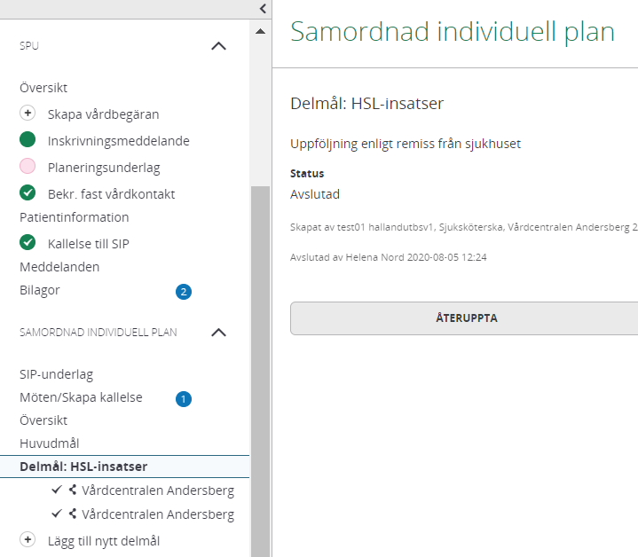

- Klicka på delmålet
- Klicka på ”ÅTERUPPTA”

Behov av uppföljningsmöte. Kalla till uppföljningsmöte

- Samordningsansvarig för SIP kallar vid behov till uppföljningsmöte
- Gå in via ikonen  eller via ”Pågående SIP”
- Sök fram patienten, Klicka på kalendern

Ny ruta öppnas

- Klicka på +Skapa Nytt för att skapa ny kallelse till uppföljning
- Ny ruta för att kalla till SIP uppföljning kommer fram
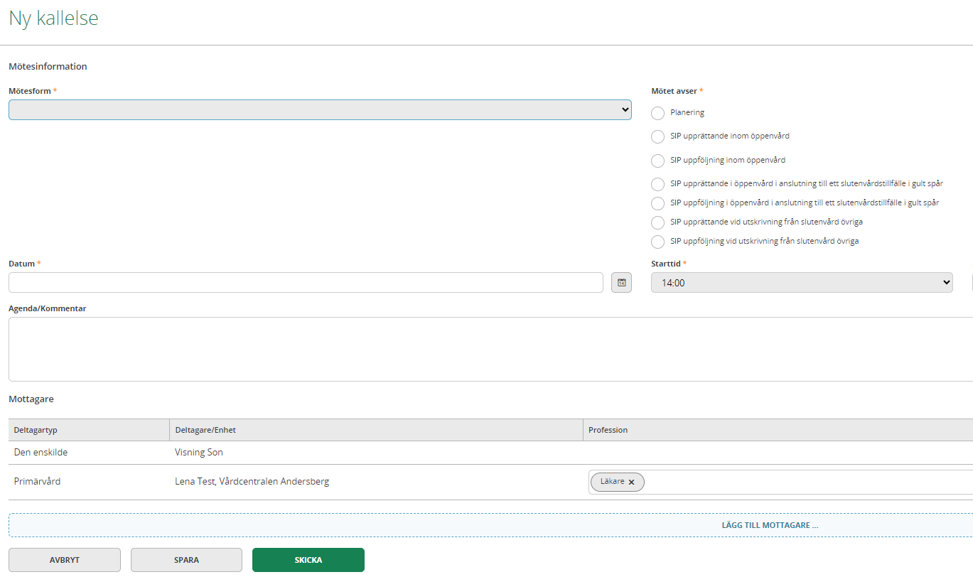
- Fyll i var mötet ska ske,
- Välj mötesform= ex. ”SIP uppföljning inom öppenvård”
- Registrera mötesdatum och tid
- Skriv kommentar varför mötet ska ske
- Kontrollera mottagare och lägg ev. till eller ta bort mottagare
- Klicka på ”SKICKA”
Nu finns uppföljningsmötet registrerat i rubriken ”Möten”
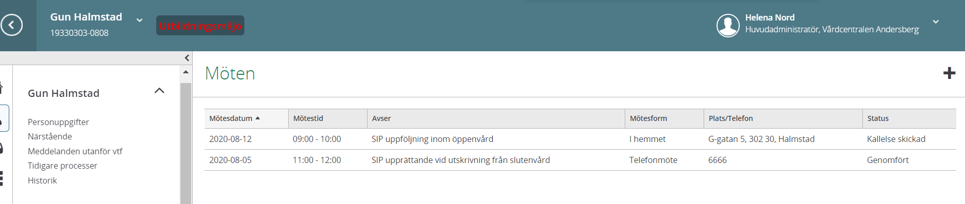
Genomföra Uppföljningsmöte
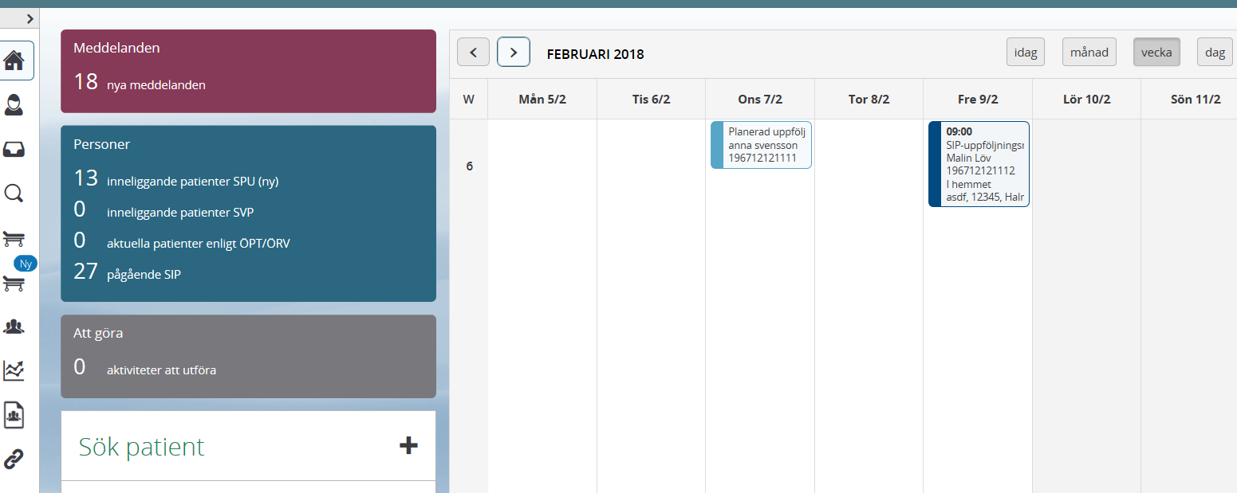

- Klicka på aktuellt möte i kalendern
- Dokumentera uppföljningskommentarer på aktuella insatser/delmål enligt tidigare beskrivning. Se punkt 25.
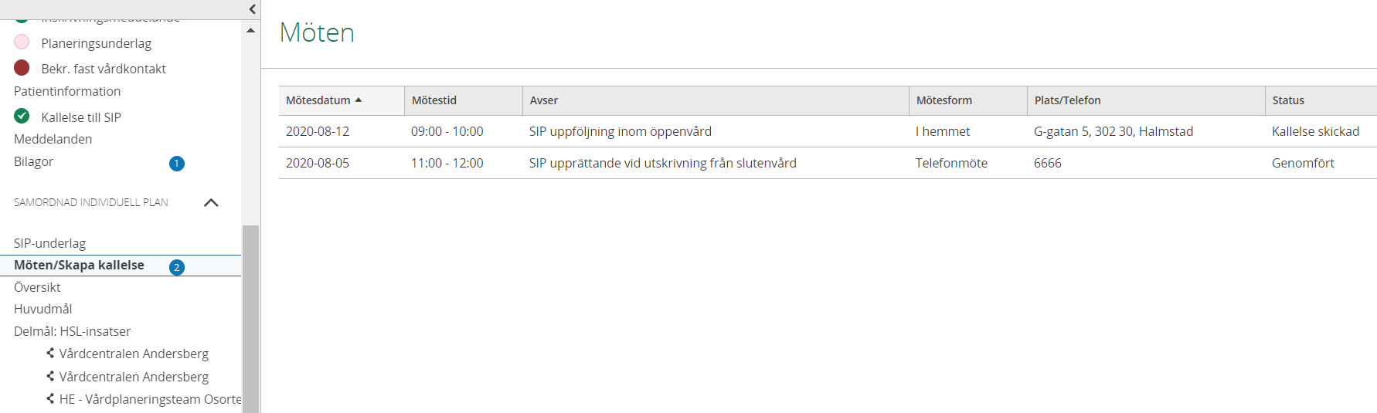
- När dokumentationen är klar ska deltagarna på mötet registreras, Klicka på möte/Skapa kallelse
- Klicka sedan på SIP uppföljning inom öppenvård
- Aktuellt möte öppnas
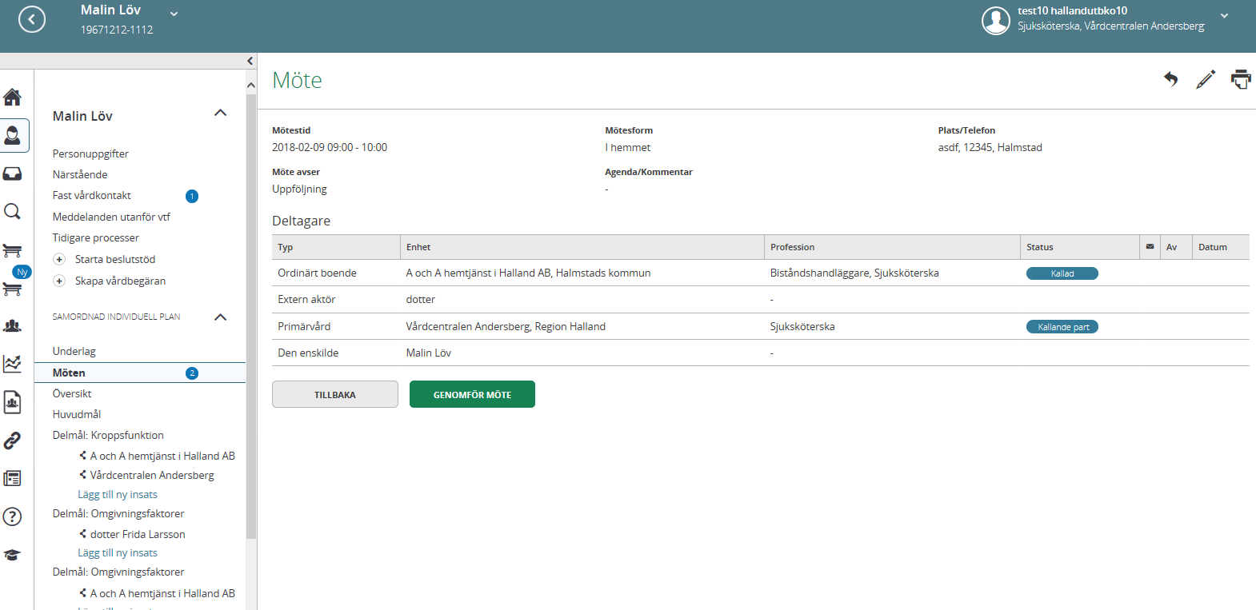
- Klicka på ”GENOMFÖR MÖTE”

Ny ruta kommer upp
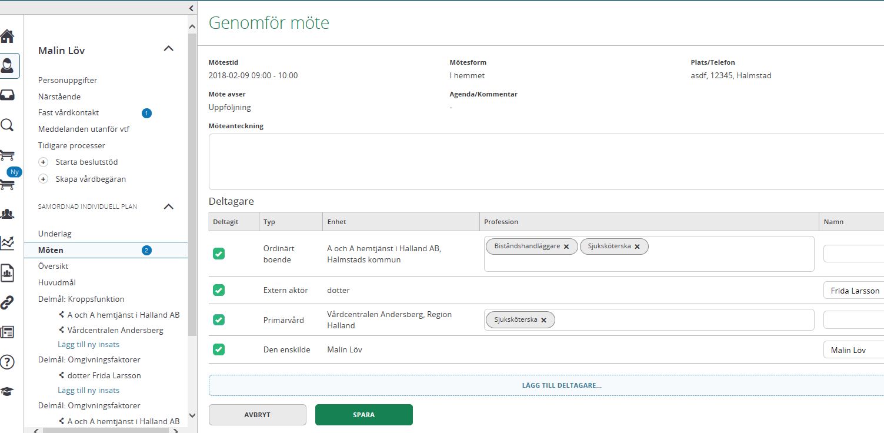
- Markera deltagarna på mötet eller deltar via telefon, skriv i namnen
- Lägg till ev. nya deltagare
- Klicka på ”SPARA”

Uppföljningsmötet är nu genomfört
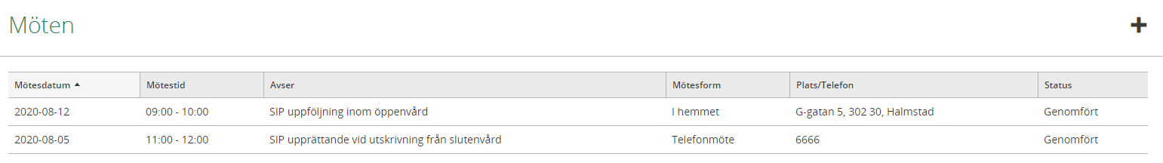
- Uppföljningsmötet är utfört och status ändras till ”genomfört”

Pågående SIP eller avsluta SIP: en

- Utifrån patientens behov kompletteras/avslutas den pågående SIP: en.
- Insatserna följs upp/utvärderas av ansvarig för respektive insats.
- Samordningsansvarig sammankallar vid behov till uppföljningsmöte.
- Är insatserna utförda eller genomförs enligt plan kan samordningsansvarig avsluta SIP: en enligt överenskommelse med berörda parter.

Utvärdering av SIP
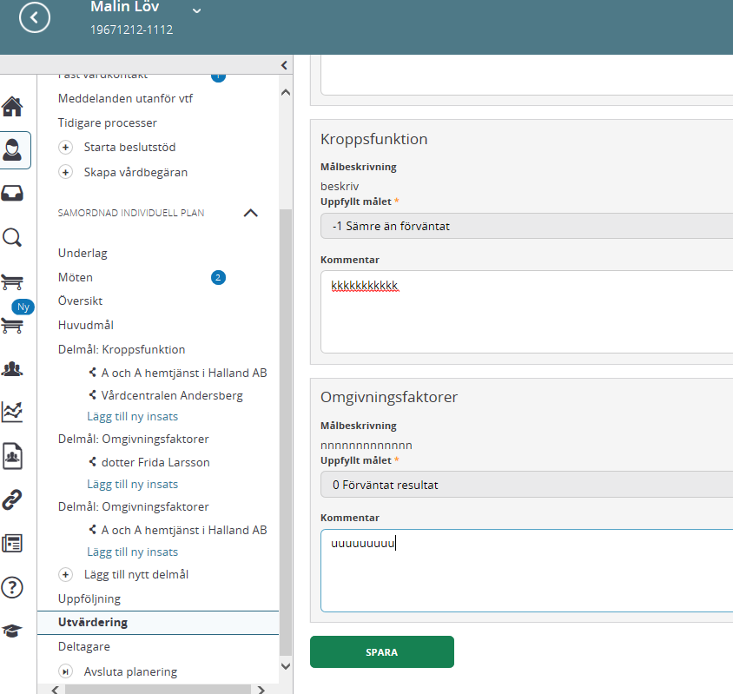
- Vid utvärdering värderas alla rubriker enligt bedömningsskala för att sedan avsluta SIP: en.
- Samordningsansvarig är den som kan utvärdera ”Huvudmålet”.

Avsluta en pågående SIP process

- Samordningsansvarig är den som kan avsluta en SIP.
- Saknas funktionen ”Avsluta planering” beror det på att du inte är samordningsansvarig, ändra så du blir samordningsansvarig, se punkt 19.
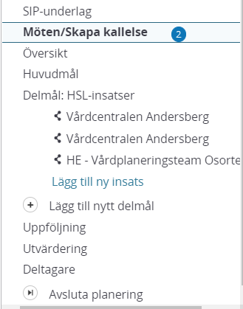
- Klicka på ”Avsluta planering

Kommentarruta kommer upp
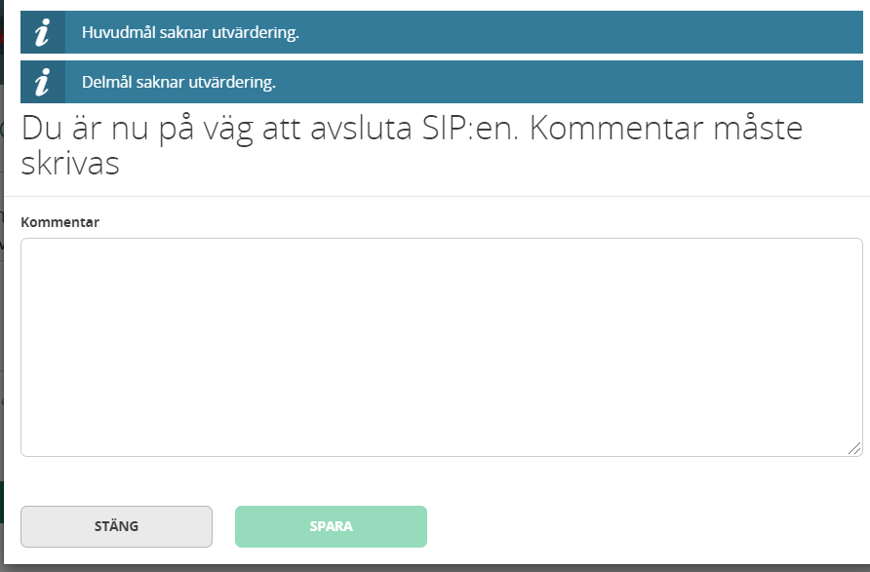
- De blå linjerna kommer upp om huvudmål eller delmål saknar utvärdering.
SIP: en går att avsluta utan utvärdering
- Skriv kommentar varför SIP: en avslutas
- Klicka på ”SPARA”

Avslutad SIP process hamnar i rubriken ”Tidigare processer”

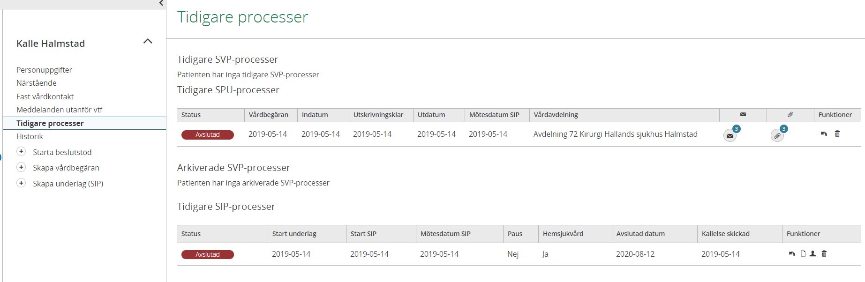

Om man avslutat en SIP av misstag kan den göras aktiv igen:
- Klicka på backpilen
- En ruta kommer uppmed frågan om du är säker på att återuppta SIP: en, svarar du ”JA” blir SIP aktiv igen.
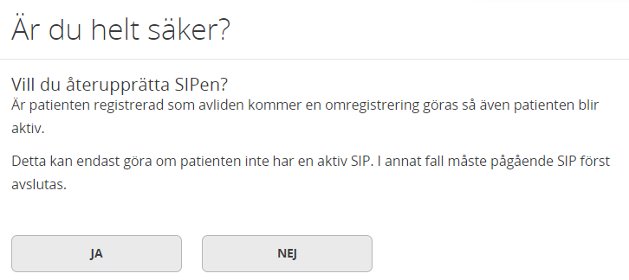

Lägg till ny deltagare i SIP:en

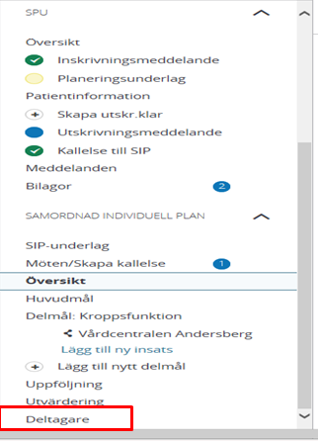
- Klicka på ”Deltagare”
Ny ruta kommer upp
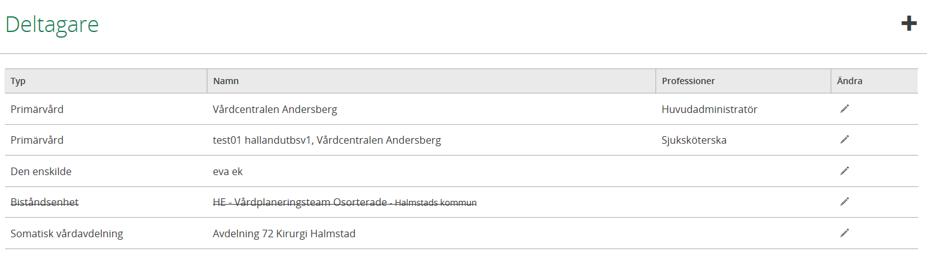
- Klicka på plustecknet
- Välj typ av deltagare du vill lägga till (Ny enhet välj verkställande enhet/vårdgivare)
- Välj Organisation (skriv i ex hemtjänstgrupp 035)
- Klicka på ”SPARA”
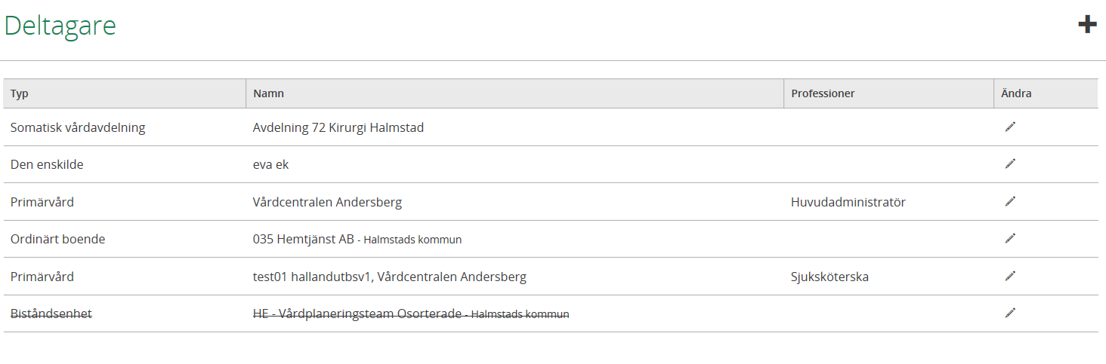
- Den nya enheten finns med som aktiv part i SIP: en och inbokade tider finns med i deras kalender.

Inaktivera en deltagare på en SIP

Efter att enheten har inaktiverats, blir de inte längre någon aktiv part i SIP: en och kan inte läsa SIP: en

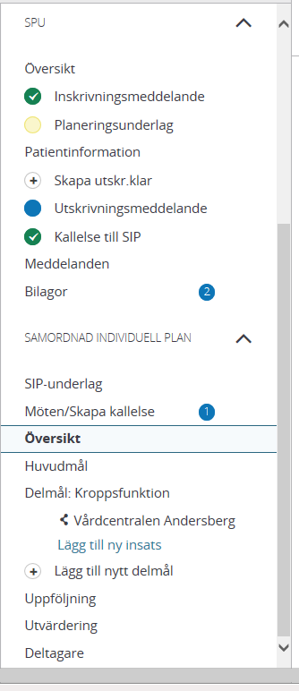

- Klicka på deltagare

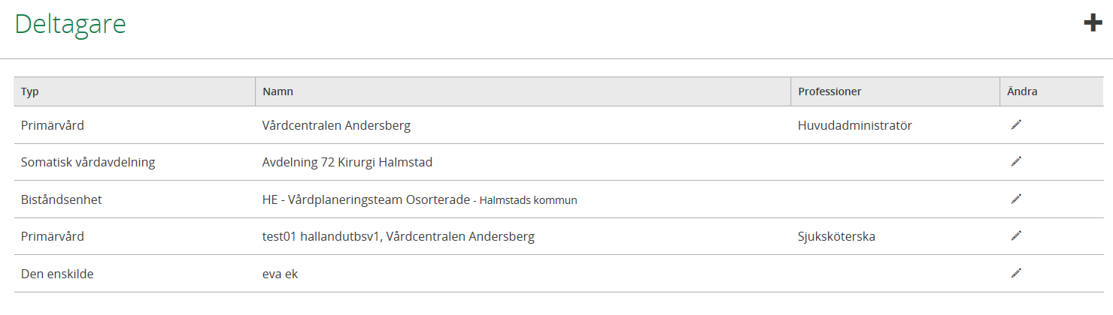

- Klicka på pennan vid enhetens namn Ex. Vårdplaneringsteamet- osorterade som inte har något uppföljningsansvar.
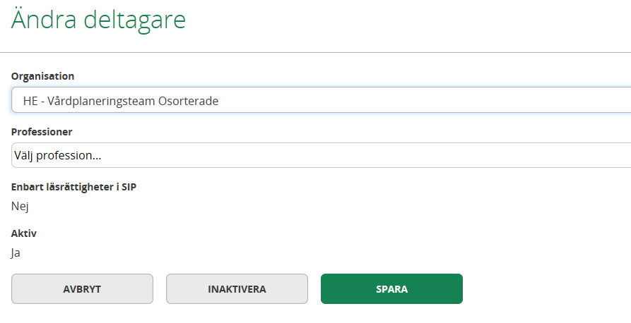

- Tryck på ”Inaktivera”

- Deltagaren blir struken och kommer inte att bli kallad på fler möten.

Registrera avliden
- Patient som enbart har insatser från socialtjänsten i hemmet; då registrerar ansvarig öppenvård patienten som avliden.
- Avlider patient som är inskriven i hemsjukvården i hemmet ska kommunen registrera avliden i Lifecare.
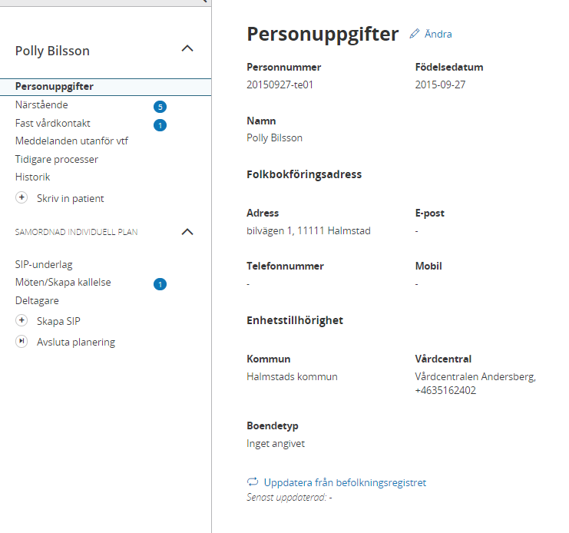
- Klicka på ”Personuppgifter”
- Klicka på ”Ändra”

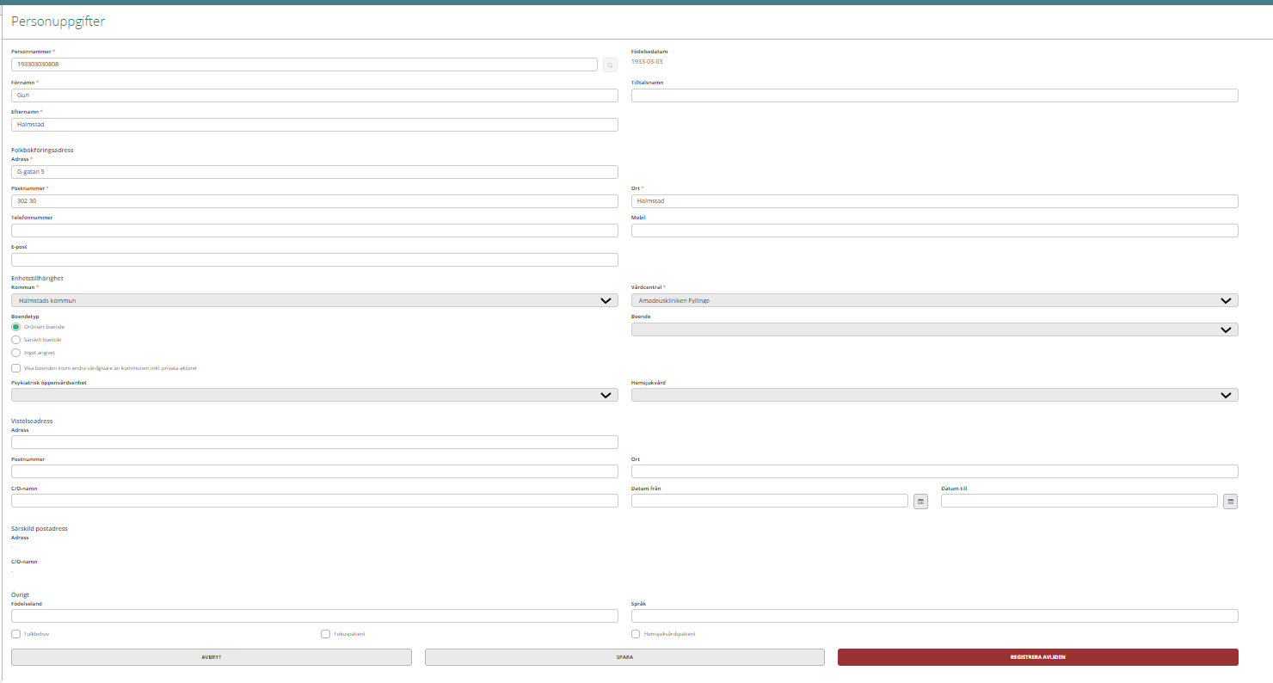
- Längst ner på sidan för personuppgifter finns Knappen” REGISTRERA AVLIDEN”
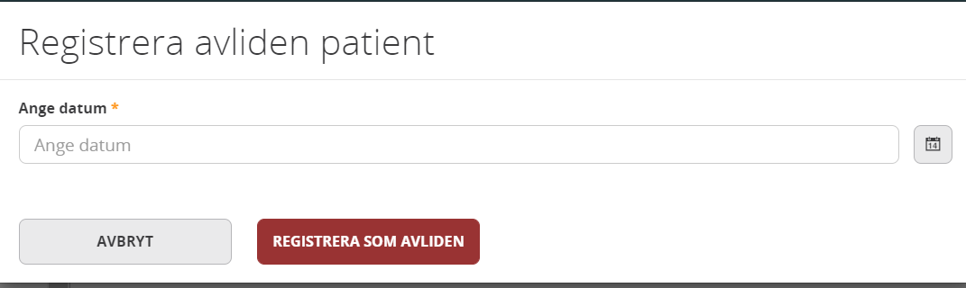
- Fyll i datum och Klicka på ”REGISTRERA SOM AVLIDEN”
Om man registrerat avliden på fel patient går det att ångra avliden på sidan personuppgifter.

- När man ångrat avliden måste SIP göras aktiv igen, detta görs från ”Tidigare Processer” Klicka på backpilen

Medicinsk planering
Medicinsk planering initieras av legitimerad personal via ett ”Meddelande utanför vårdtillfälle i Lifecare.
Tid bokas in av ansvarig öppenvård för dialog/samordning. Tiden meddelas sjuksköterska i kommunal hälso- och sjukvård och/eller specialistmottagningar via ett ”Meddelande utanför vårdtillfälle”.
Vid akut behov ska upparbetad kontaktväg via telefon användas.

Att registrera ny patient
Om patienten inte kommer upp när man söker, alltså inte finns registrerad i Lifecare sedan tidigare, väljs knappen ”Registrera ny patient” som leder till registreringsformuläret för patienter.
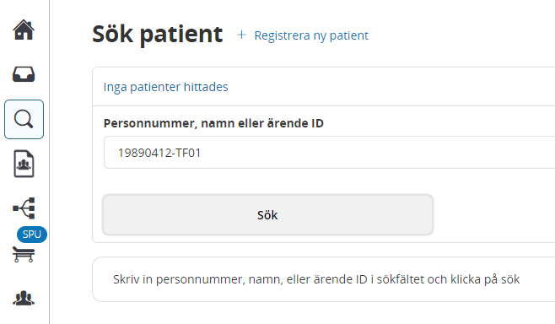
Steg 1- Personuppgifter: Information om patienten hämtas automatiskt från befolkningsregistret. Kontrollera att informationen överensstämmer med aktuell patient. Här finns valmöjlighet att ”Spara” för att avsluta, eller gå vidare till ”Nästa” för att registrera närstående och fast vårdkontakt.
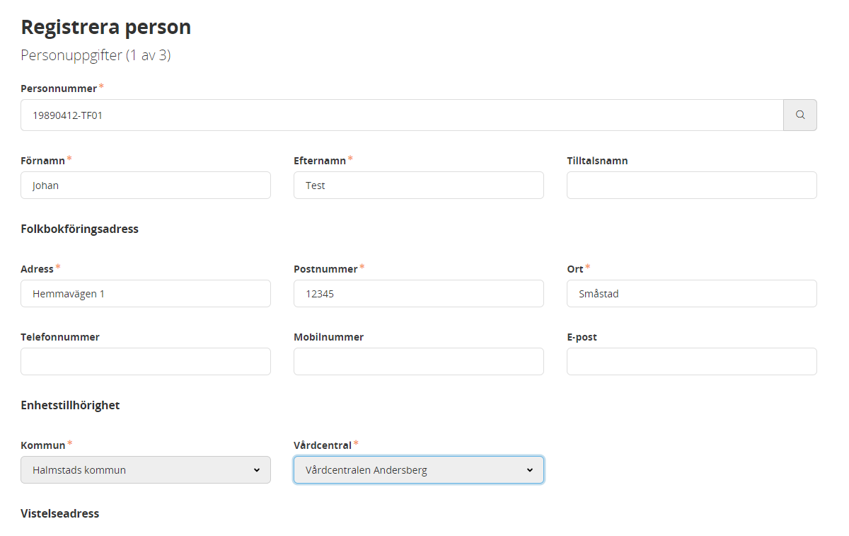
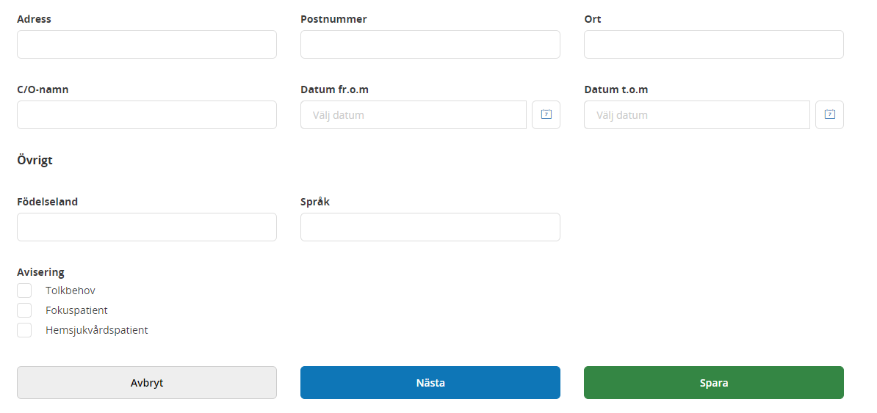
Steg 2 – Närstående. Fyll i aktuella uppgifter. Tryck ”Spara” för att avsluta, eller välj ”Nästa” för att registrera fast vårdkontakt.
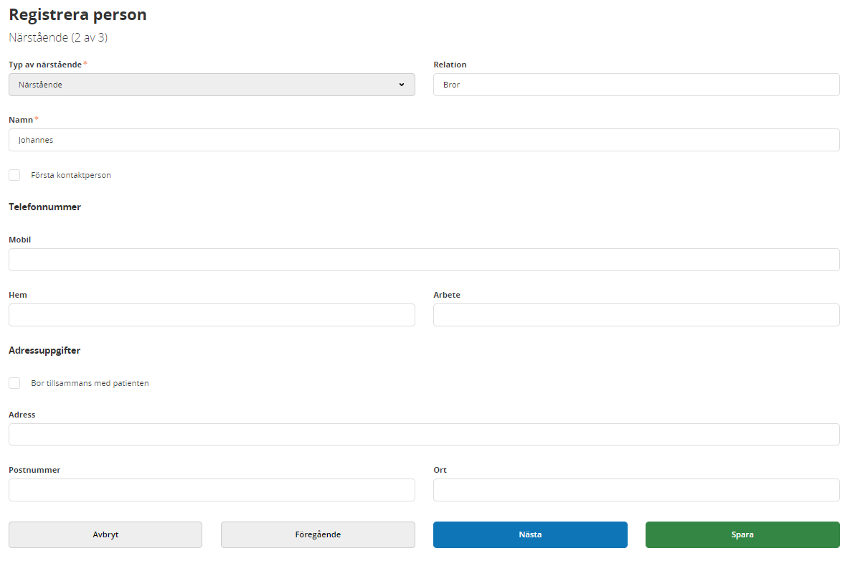
Steg 3 – Fast vårdkontakt. Se separat punkt för registrering av fast vårdkontakt. Tryck ”Spara”.

SIP blankett då digital SIP inte kan användas
Blanketten finns på vårdgivarwebben sidan Trygg och effektiv utskrivning – klicka på länken till pappersblanketten för SIP

Planering inom slutenvården

Inskrivningsmeddelande
Inskrivningsmeddelande ska skickas på de patienter som har insatser från kommunen sedan tidigare eller nya patienter som kommer att behöva insatser av kommunen efter utskrivningen.
- Skriv patientens personnummer, klicka på sök knappen.
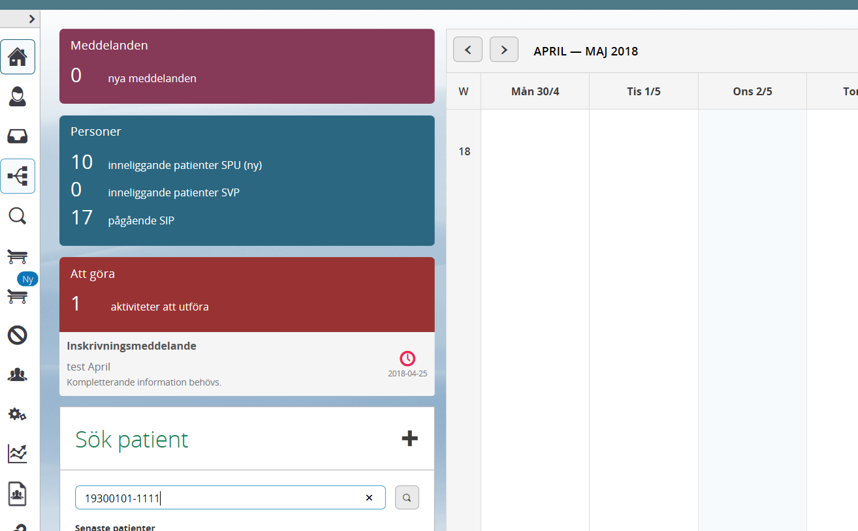

- Patientens personuppgifter visas till höger. Om patienten inte är registrerad i systemet sedan tidigare, se punkt 35.
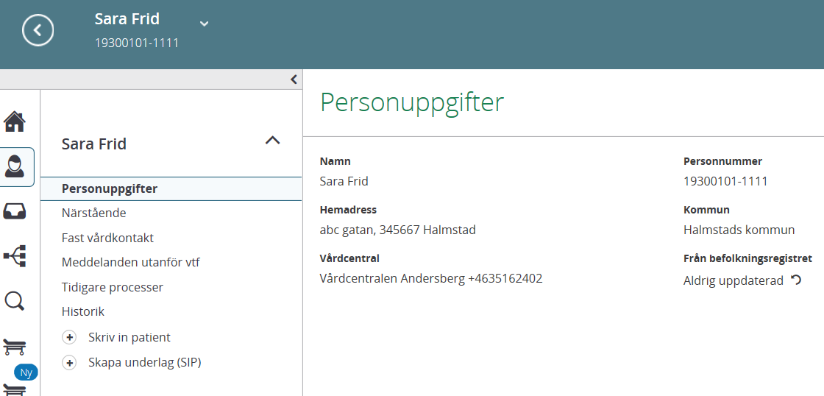
- Klicka sedan på skriv in patient
- Fråga patienten om samtycke till informationsöverföring och Nationella Patientöversikten (NPÖ) och registrera detta på inskrivningsmeddelandet.
- Tryck på ”NÄSTA”
- Om kommunen har skrivit en vårdbegäran; kontrollera att båda samtyckena är ifyllda.

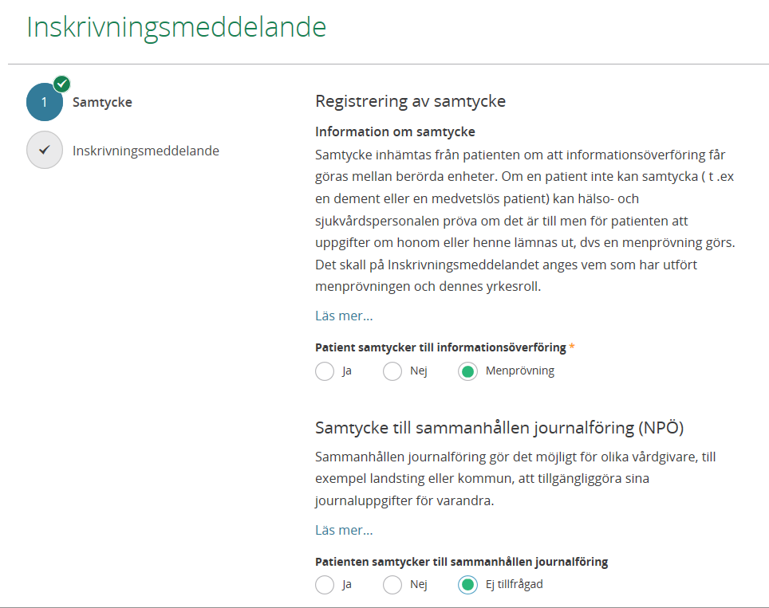

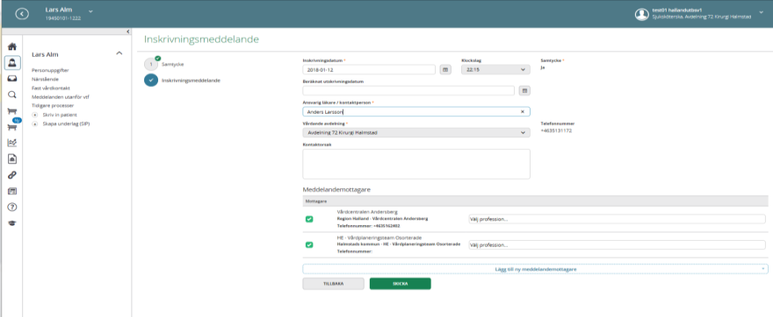
Fyll i inskrivningsmeddelandet:
- Inskrivningsdatum och klockslag
- Om du vet beräknat utskrivningsdatum fyll i detta
- Ansvarig läkare/kontaktperson
- Kontrollera så att rätt avdelning är ifylld
- Skriv i rutan ” Kontaktorsak”
- Mottagare av meddelande: lägg inte till och plocka inte bort kommunenheter!
-Om aktuellt; lägg till annan mottagning/specialistvård som har kontakt med patienten.

Skriv in patient även om tidigare utskrivningsmeddelande inte är kvitterat av alla parter, se punkt 56.

Kvittera vårdbegäran
Slutenvården kvitterar vårdbegäran som kommer från kommunens sjuksköterskor snarast.
Avdelningen kvitterar vårdbegäran:
- Sök patienten via menysidan
- Om vårdbegäran är okvitterad finns en ”blå boll” framför vårdbegäran på inneliggandelistan eller på patientens flöde.
- Har akutmottagningen redan kvitterat är ”bollen grön”.
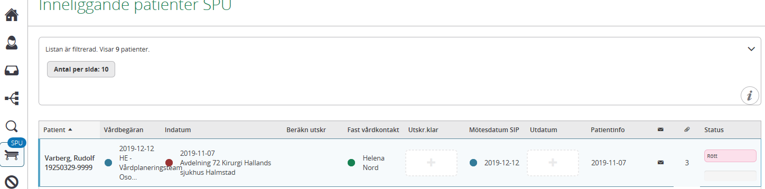

Beräknat utskrivningsdatum
Läkaren anger beräknat utskrivningsdatum, efter första rond eller inom 24 timmar.

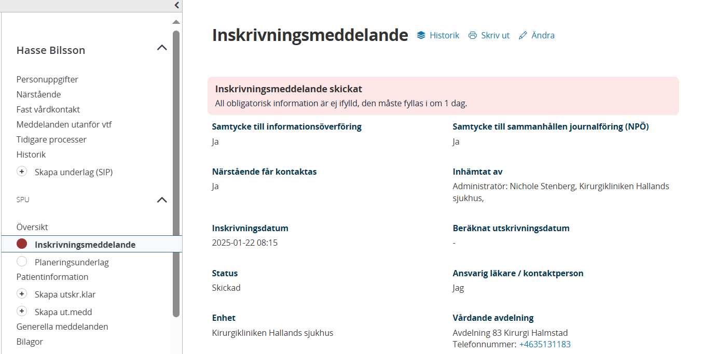
Den röda bollen vid inskrivningsmeddelandet är en påminnelse att ”Beräknat utskrivningsdatum” inte är skickat.

För att komplettera med beräknat utskrivningsdatum, tryck på ”Ändra”.

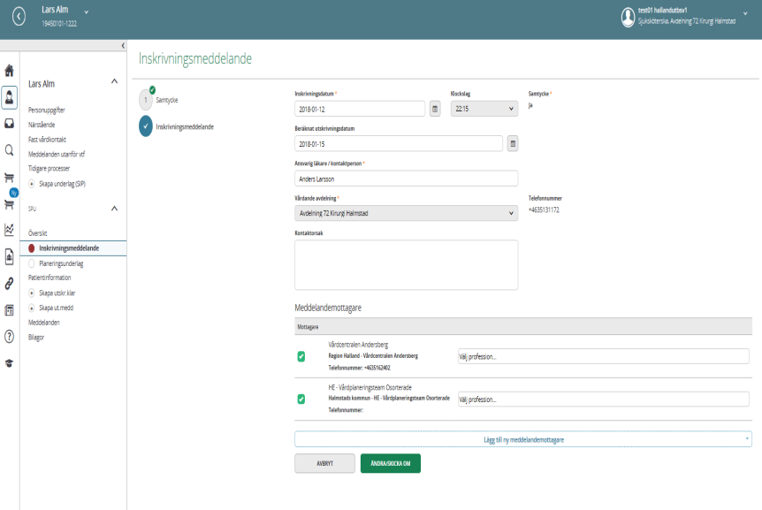
- Skriv i datum
- Tryck på ”ÄNDRA/SKICKA OM”
- Vid eventuell ändring av redan registrerat datum för ”Beräknat utskrivningsdatum” ska inskrivningsmeddelandet ändras; och sändas på nytt till berörda parter med uppdaterat datum.

Inneliggande patienter
Inneliggandelistan är utformad på samma sätt för alla parter, + tecknet finns vid respektive funktion där enheten ska utföra en registrering. Listorna går att sortera i varje kolumn.
+
+

”Att göra”
Normalt sett fyller slutenvården alltid i ett planeringsunderlag när en patient skrivs in på sjukhus, om patienten har eller kommer behöva insatser från kommunen. Barnkliniken behöver inte fylla i något planeringsunderlag. För mer information om planeringsunderlag se samverkansrutinen länkad i början av dokumentet.
Tillvägagångssättet är att barnkliniken själva alltid kallar till SIP för sina patienter och därför fyller i informationen gällande patienten genom ”Kartläggningen” i SIP-underlaget.

Eftersom barnkliniken har behörigheter i systemet som en s.k. ”slutenvårdsavdelning” kommer systemet ändå att påminna om att barnkliniken ska fylla i planeringsunderlaget genom en ”Att göra” på startsidan.
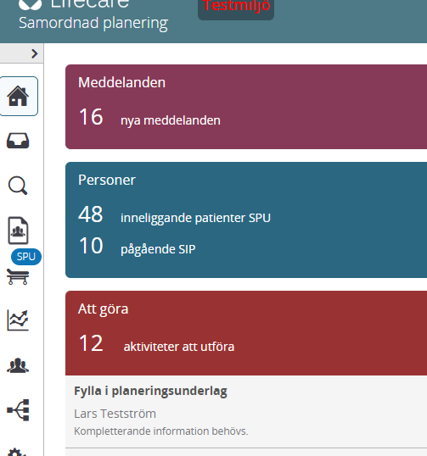
Denna påminnelse ignoreras från barnklinikens sida, den kommer att försvinna när patienten skrivs ut från slutenvården och barnkliniken skickat ett utskrivningsmeddelande.

OBS; påminnelse ”Inskrivningsmeddelande” som gäller att fylla i beräknat utskrivningsdatum ska fortfarande uppmärksammas och fyllas i.

Fast vårdkontakt
Om Barnkliniken har det medicinska ansvaret för patienten ska ”Fast vårdkontakt” registreras. V.g. se punkt 22 för tillvägagångssätt.

Generellt meddelande
Från generella meddelanden kan man:
- Skapa nya meddelanden
- Läsa inkomna meddelanden
- Läsa skickade meddelanden från egen enhet
- Plocka fram sparade meddelanden som inte är skickade
- Plocka bort felaktiga meddelanden som ännu ej blivit kvitterade
- Bifoga bilagor ex ADL-status

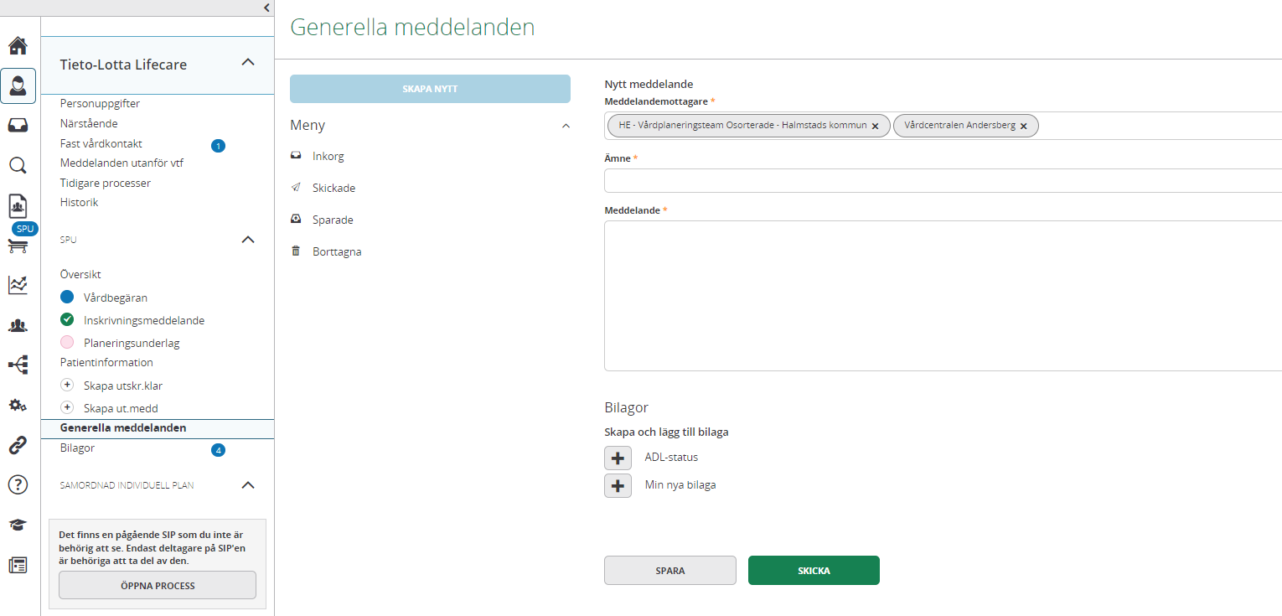

Skriva ett generellt meddelande
- Klicka på knappen ”SKAPA NYTT”
- Välj mottagare (går endast att skicka till de som fått inskrivningsmeddelandet)
- Skriv Ämne = Ange ämne för meddelandet
- Skriv meddelande till mottagaren
- TRYCK PÅ ”SKICKA”

SIP innan utskrivning från slutenvården
Barnkliniken ansvarar för att själva kalla till inneliggande SIP om patienten har nytillkomna eller förändrade behov som behöver tillgodoses inför utskrivning. Kallande part är även fortsatt ansvarig för SIP-processen, ex. att dokumentera huvudmål eller återta kallelse.
För instruktioner v.g. se punkter under Öppenvården gällande SIP, Barnkliniken gäller som ”Ansvarig öppenvårdsenhet” även om patienten fortsatt befinner sig på sjukhuset och behöver en SIP inför utskrivning.

Vid digitala möten inneliggande säkerställer Barnkliniken tekniken.

Hemgångsklar
Kriterierna för Hemgångsklar finns i vyn ”patientinformation”
I dialog mellan slutenvården, kommunen närsjukvården/psykiatrisk öppenvård se till att kriterierna för hemgångsklar är säkerställda/uppfyllda utifrån aktuella behov inför att patienten ska skrivas ut.
Ansvarig part bockar av punkterna i Lifecare efterhand de blir avbockade.
Mer information om Hemgångsklar och kriterierna finns i ”Samverkansrutin för Vård-och omsorgsplanering i öppenvård och utskrivningsplanering från sluten hälso- och sjukvård”, se länk sid 2.

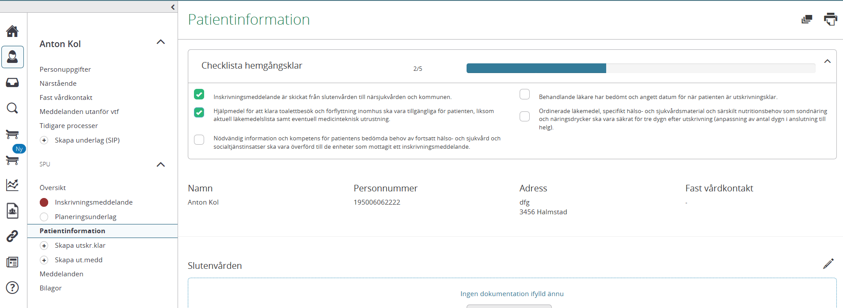

Att registrera i ” Checklistan hemgångsklar”
- Klicka på ”Patientinformation”
- För att öppna checklistan för hemgångsklar klicka på pilen
- Markera den aktuella punkten det blir en markering 
- För man musen över meningen så ser man av vem/när markeringen gjordes
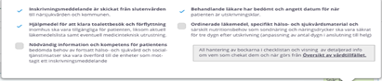
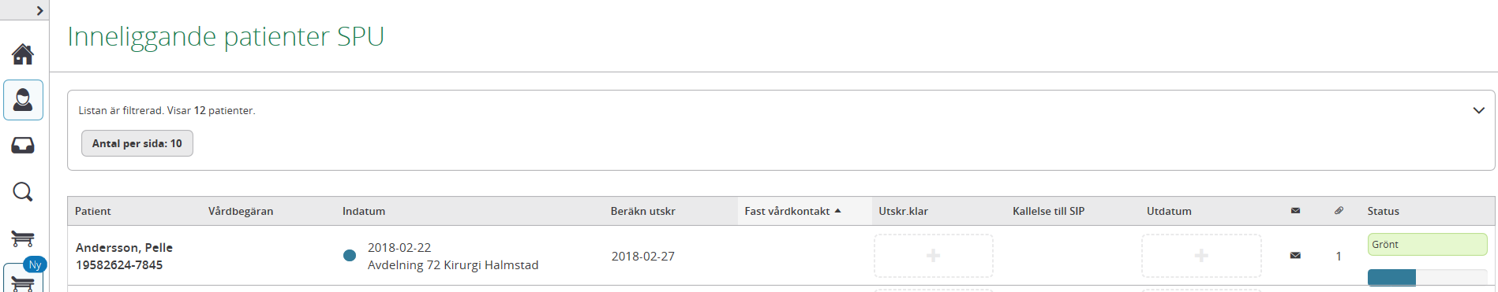
- Kriterierna för hemgångsklar visas även på listan för inneliggande patienter

Patientinformation
I funktionen patientinformation finns möjlighet för alla parter att dokumentera information som rör utskrivningsprocessen.

Här kan kommunen exempelvis dokumentera när insatser kan startas upp och aktuellt hemgångsdatum.

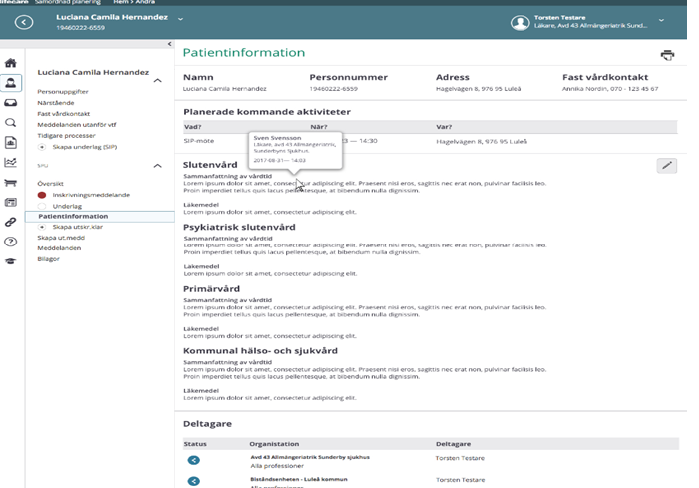

Utskrift av patientinformation
- När det finns information av vikt för patienten i patientinformationen lämnar slutenvården ett utskrivet exemplar i samband med utskrivning

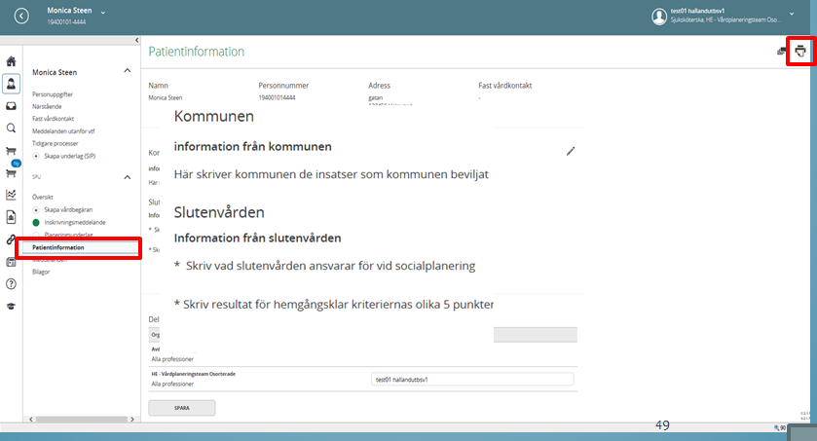

På inneliggandelistan visas datum i spalten patientinfo då det finns något dokumenterat i patientinformation. När någon annan enhet skriver något nytt i patientinfo visas datumet med röd färg tills det är öppnat och läst.

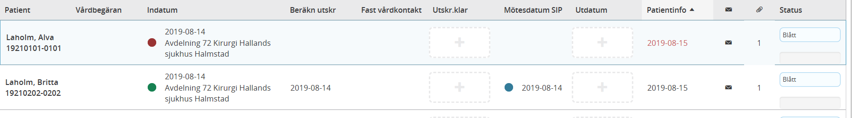

När patientinformation är öppnad visas dokumentation med röd text. Om man klickar på knappen ”MARKERA SOM OLÄST” så blir datumet på inneliggandelistan fortsatt röd färgat = oläst.

När patientinformation stängs och man inte klickat på knappen ”MARKERA SOM OLÄST” blir datumet svart och kan inte göras oläst igen!

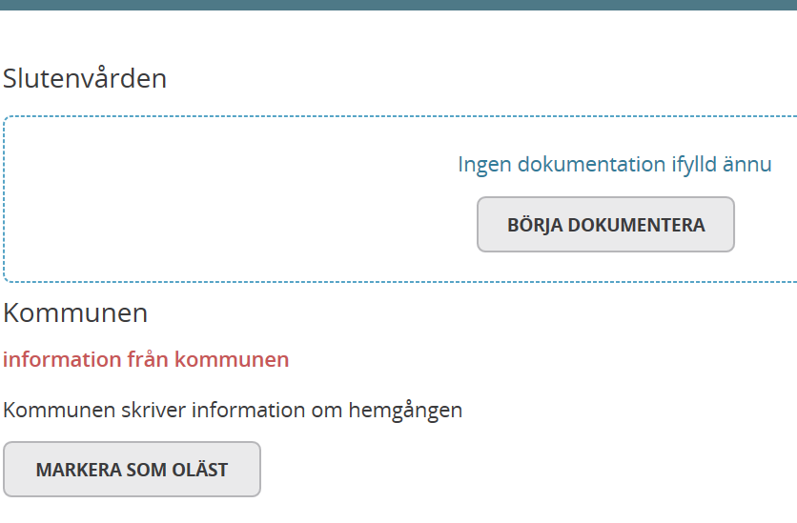

Registrera utskrivningsklar
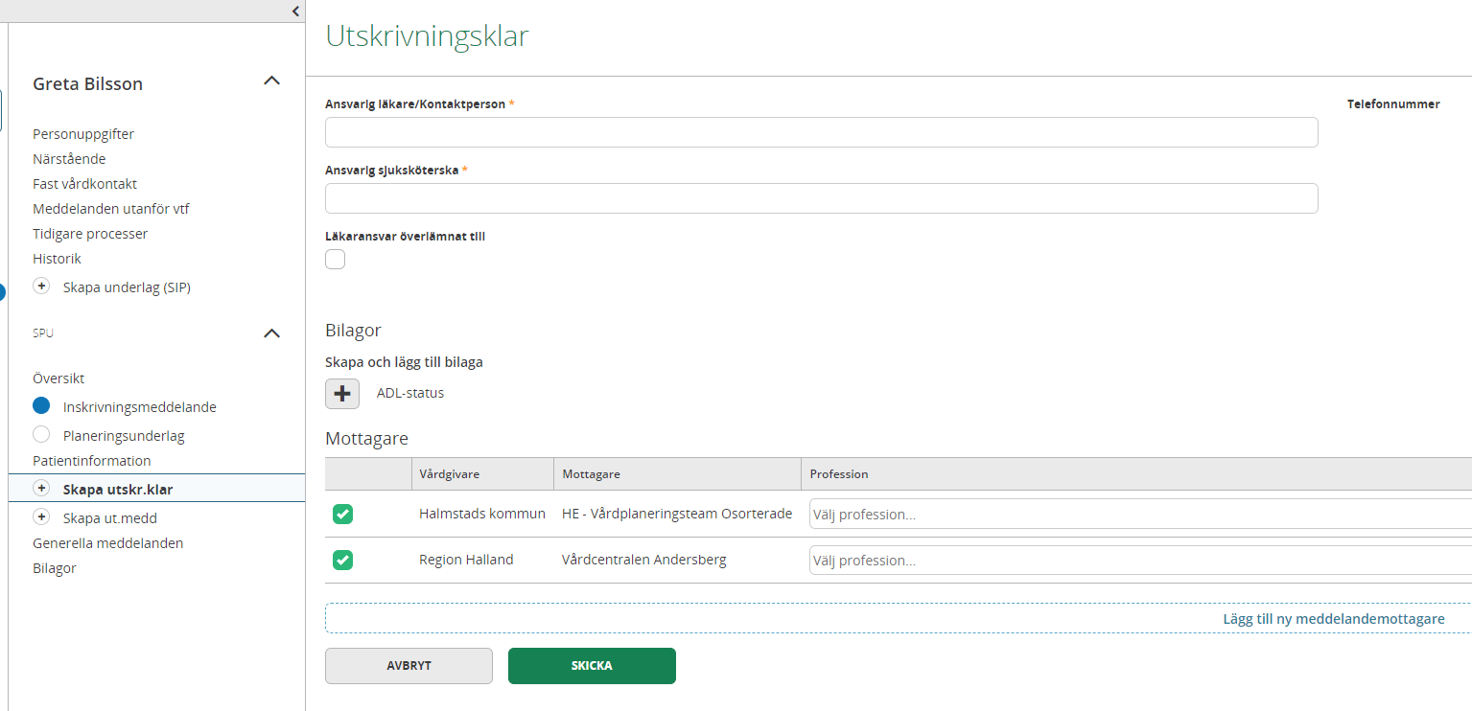
Utskrivningsklar registreras den dag patienten inte längre är i behov av slutenvård
- Klicka på ”Skapa utskrivningsklar”
- Ansvarig läkare och ansvarig sjuksköterska registreras på meddelandet
- Datum och tid för när meddelandet skickas är den faktiska dateringen för utskrivningsklar
- Tryck på ”SKICKA” till de förvalda mottagarna

Återta utskrivningsklar
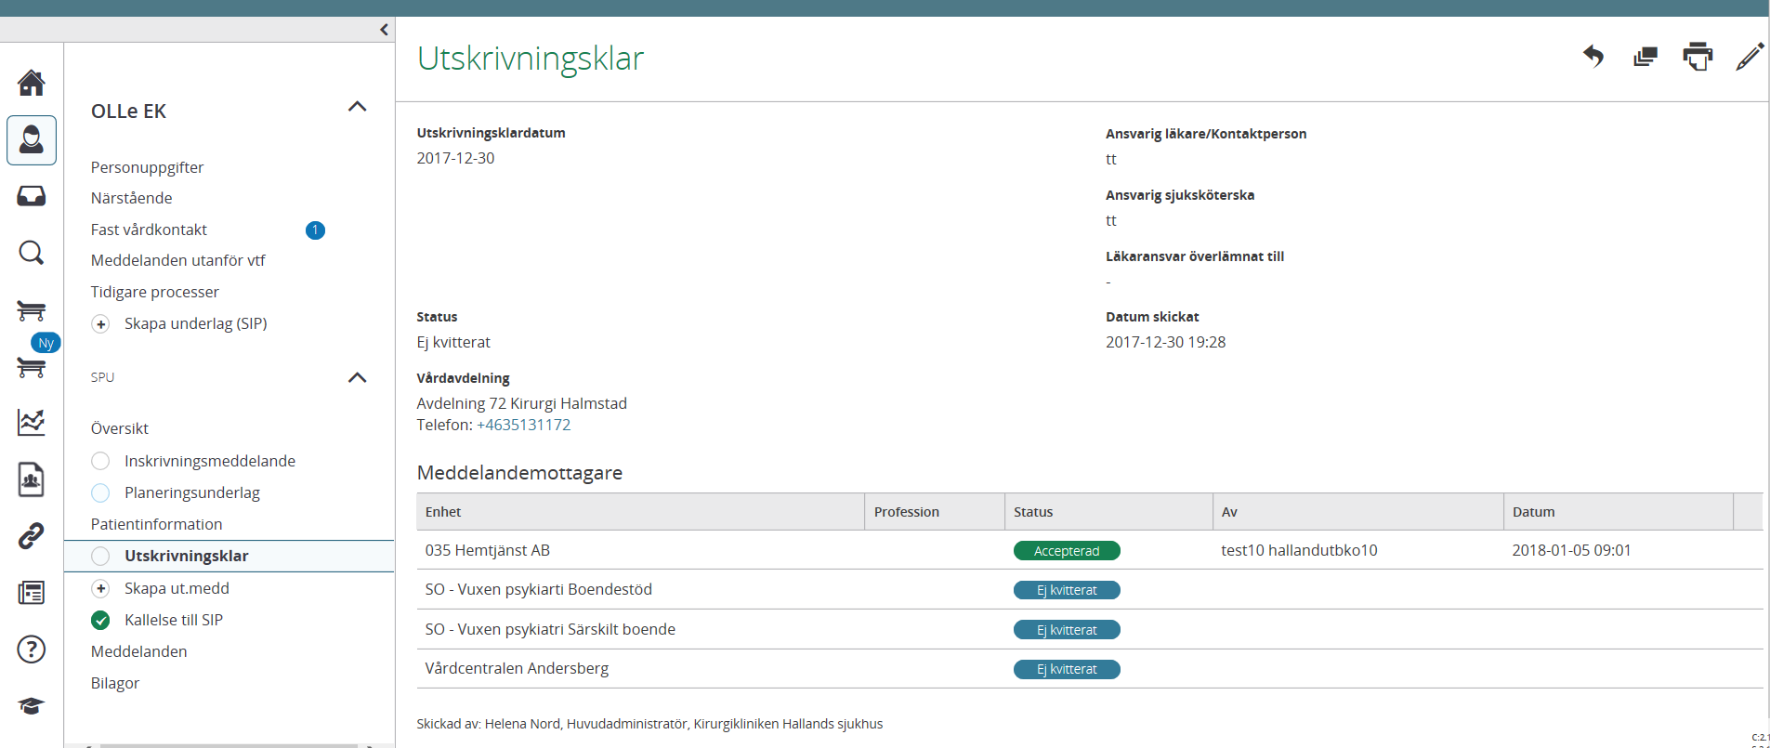

- Klicka på bakåtpilen för att återta utskrivningsklar
- Ny bild kommer upp, ange korrekt datum och orsak för återtaget.
- Tryck på ”SKICKA” till de förvalda mottagarna
På inneliggande listan visas återtaget utskrivningsklar enligt bild nedan

Skapa utskrivningsmeddelande
Görs när patienten lämnar sjukhuset. Kom ihåg att alltid ha dialog med mottagande part gällande hemgångsdag/-tid inför utskrivning.
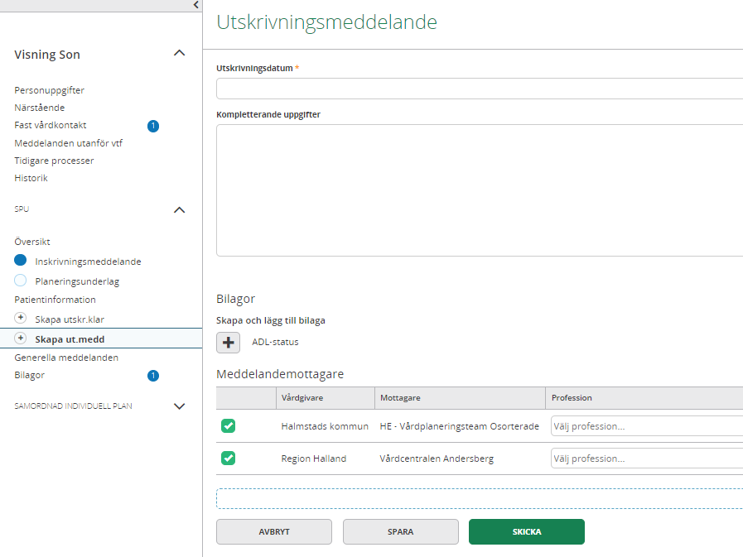

- Klicka på ”Skapa ut.medd.” (skapa utskrivningsmeddelande).
- Kommer detta meddelande upp- gå till ”Patientinformation” och registrera de kvarvarande punkterna i Hemgångsklar, se avsnittet Hemgångsklar
- Gå sedan tillbaka till ”Skapa utskrivningsmeddelande”
- Registrera utskrivningsdatum
- Ev. kompletterande uppgifter
- Tryck på ”SKICKA” till de förvalda mottagarna

Registrera avliden, flytta patient till annan avdelning och visa avdelningsbyten
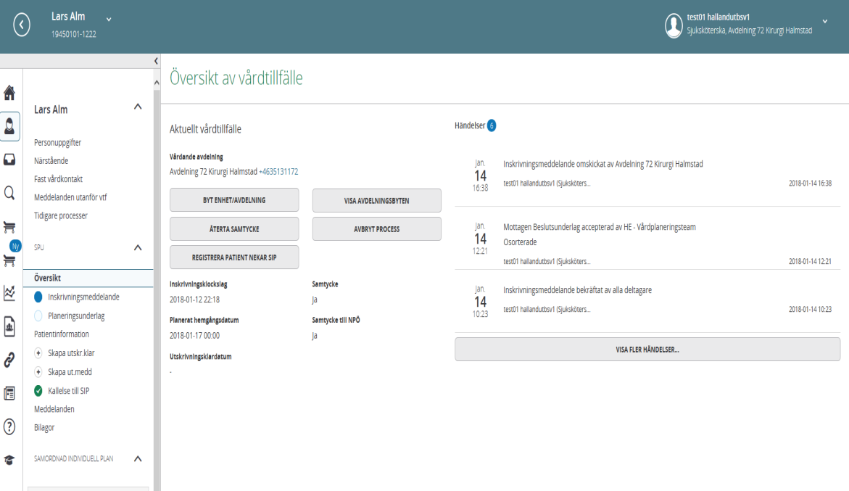

Från Översikten görs följande moment:
- Byta avdelning/sjukhus
- Visa avdelningsbyten
- Återta samtycke
- Registrera patient nekar SIP
- Avbryt process: ej aktuell, avliden
- Visa ”Händelser” under Översikt av vårdtillfälle

Avbryta process
Då patient/anhöriga inte önskar någon hjälp från kommunen efter utskrivning eller det framkommer vid en SIP att det inte blir aktuellt med insatser efter utskrivning så ska processen avbrytas.

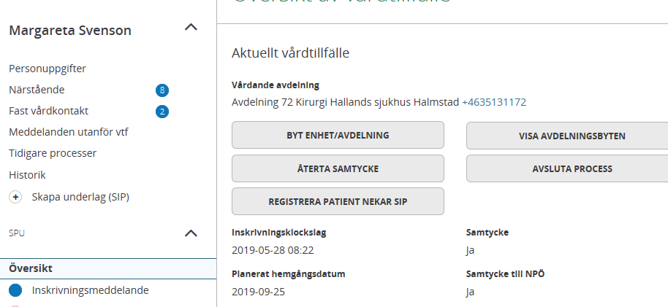
Avbryta processen: - välj översikt, knappen avsluta process
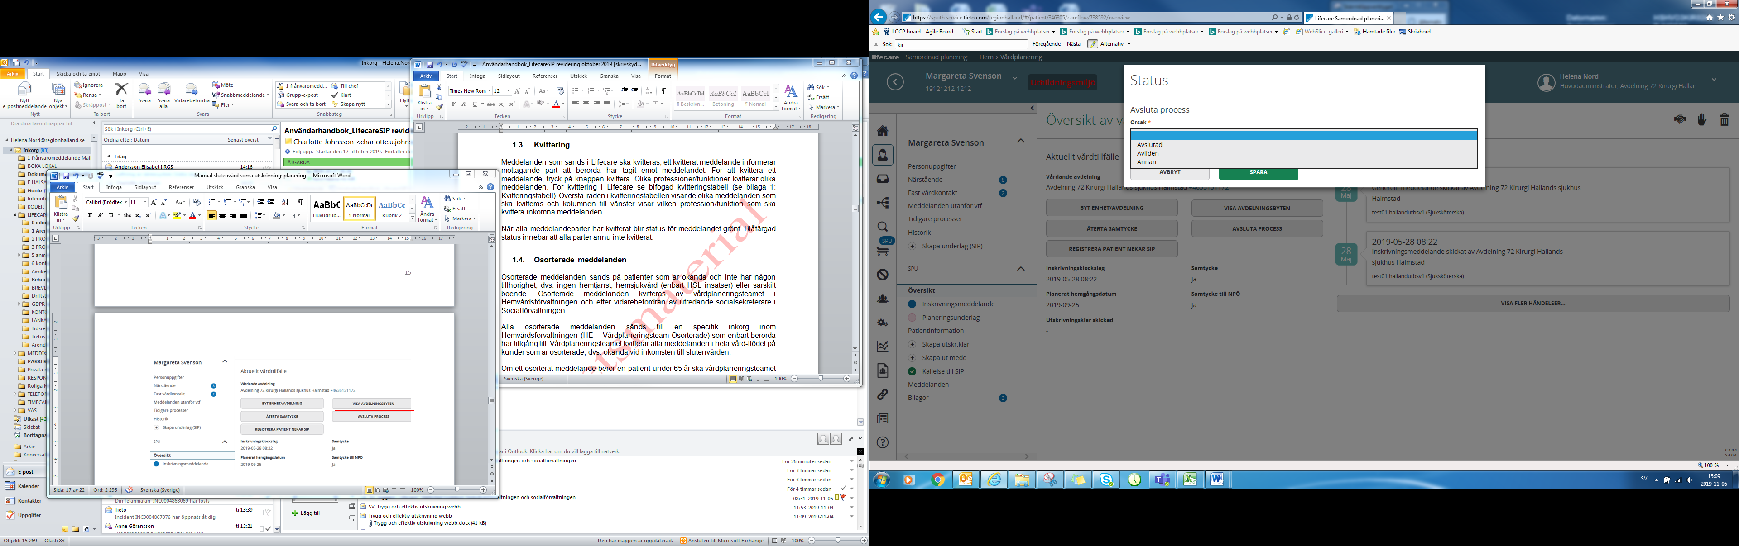
Välj orsak avslutad

Avlider patienten på sjukhuset ska det registreras med valet ”Avliden”
Patienten försvinner från inneliggandelistan direkt och meddelande går till kommun och närsjukvården att vårdkedjan är avbruten och orsak.

För att återuppta en felaktigt avslutad SIP och vårdprocess klicka på ”backa pilen” vid respektive process.

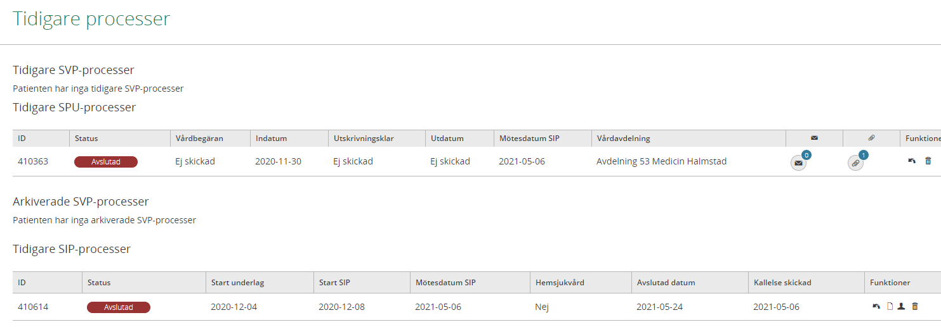

För att ta del av SIP från tidigare vårdprocess
- För att ta del av SIP: en klicka på knappen ”ÖPPNA PROCESS”

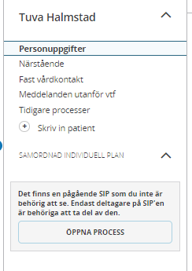
- När man klickar på knappen ”Öppna Processen” kommer en ny ruta upp, där fylls anledningen i till varför man öppnar SIP:en

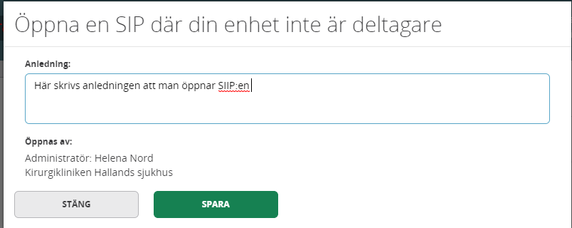
- SIP: en öppnas endast för den användaren som öppnat SIP: en och stängs igen när användaren loggar ut.
- Vid loggkontroll framgår anledningen till att SIP:en öppnats.

”ÖPPNA PROCESS” och funktion att ”SKRIVA IN PATIENT” saknas
Om funktionen ”SKRIVA IN PATIENT” saknas:
- Patienten är inskriven på annan enhet än somatisk vårdavdelning och kan därmed inte skrivas in i Lifecare
- Lifecare kan inte användas i utskrivningsprocessen
- Telefon får används för informationsöverföring och utskrivningsplanering.

När du söker på patienten kommer nedanstående informationsruta upp
- Knappen för skrivs in saknas
- Vårdprocessen har ingen knapp för ”Öppna process

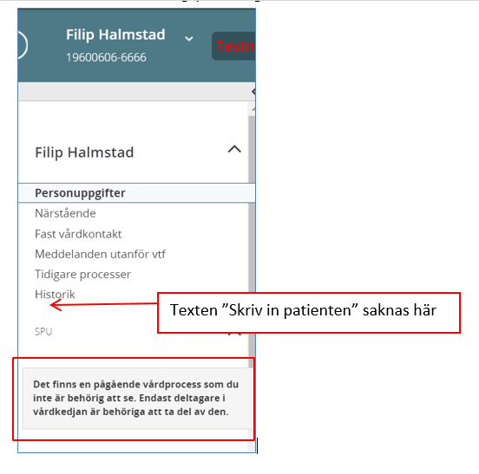

Skriva in patient då utskrivningsmeddelande inte är kvitterat
Patienten är utskriven men utskrivningsmeddelandet är inte kvitterat
- Sök upp patienten via Sök patient, patientens tidigare vårdtillfälle kommer upp
- Klicka på skriv in patient

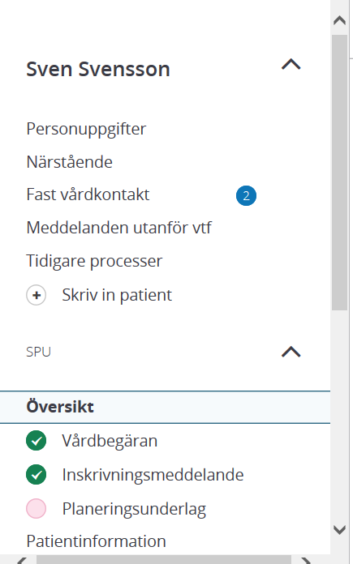
En fråga kommer upp, ”Är du helt säker?” Svara JA
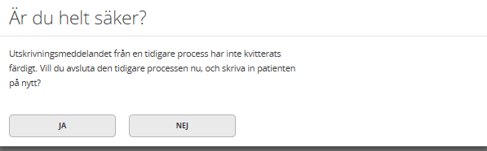
- Skriv in patienten med samtycke och uppgifterna på inskrivningsmeddelandet
- Kommunen och närsjukvården får information i sin inkorg om att det första vårdtillfället är avbrutet.

- Om patienten skrivs in på samma avdelning som tidigare ligger patienten på två flöden på inneliggande listan, se bild nedan.
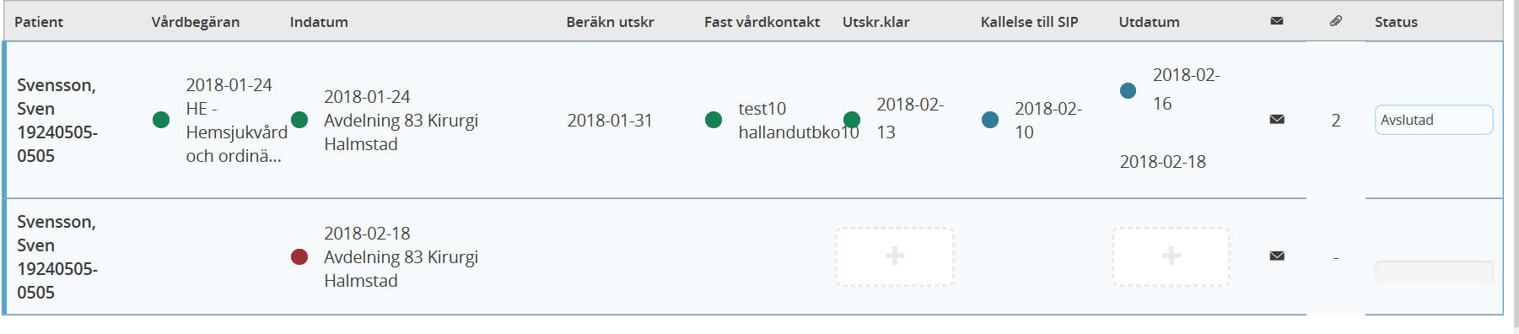

- Inneliggandelistan på bilden nedan visar skillnaden mellan två olika avslutade vårdprocesser

  - Den övre raden visar en avslutad vårdprocess, utskrivningsmeddelandet är kvitterat av alla parter.
  - Den nedre raden visar ett flöde när en patient skrivs in i slutenvården innan tidigare utskrivningsmeddelande är kvitterat av respektive part. Det skapas då två datum i ”ut datum” kolumnen. Det översta datumet avser när patienten skrevs ut första gången, det nedersta datumet avser när tidigare process avbröts.
